МИНИСТЕРСТВО ОБРАЗОВАНИЯ РЕСПУБЛИКИ БЕЛАРУСЬ
БЕЛОРУССКИЙ ГОСУДАРСТВЕННЫЙ УНИВЕРСИТЕТ
ФАКУЛЬТЕТ РАДИОФИЗИКИ И КОМПЬЮТЕРНЫХ ТЕХНОЛОГИЙ
Кафедра телекоммуникаций и информационных технологий

РАЗРАБОТКА ПРОГРАММНО-АППАРАТНОГО КОМПЛЕКСА КРИПТОГРАФИЧЕСКИХ ПРЕОБРАЗОВАНИЙ ИНФОРМАЦИИ ПО СТБ С USB ИНТЕРФЕЙСОМ

Курсовая работа

Дятчика Владимира Александровича
студента 3 курса 602 группы
специальность «Кибербезопасность»

Научный руководитель:
ассистент Рундыгин Сергей Денисович

ОГЛАВЛЕНИЕ
ВВЕДЕНИЕ…………………………………………………………………...... | 4
ГЛАВА 1 ТЕОРЕТИЧЕСКИЕ ОСНОВЫ КРИПТОГРАФИЧЕСКОЙ ЗАЩИТЫ ИНФОРМАЦИИ ПО СТАНДАРТАМ СТБ…………………….. | 6
1.1 Основные понятия и цели криптографической защиты информации………….………………………………………………………… | 6
1.2 Национальные стандарты криптографических преобразований СТБ…..………………………….…………………………………………….. | 7
1.3 Алгоритмы шифрования и дешифрования информации…………………………………………………………..………… | 8
1.4 Электронная цифровая подпись и принципы её применения…………………………………………………………………….. | 10
1.5 Управление и защита криптографических ключей…………………………………………………………………………. | 11
ГЛАВА 2 АРХИТЕКТУРА ПРОГРАММНО-АППАРАТНОГО КОМПЛЕКСА КРИПТОГРАФИЧЕСКИХ ПРЕОБРАЗОВАНИЙ…………. | 13
2.1 Общая структура программно-аппаратного комплекса………… | 13
2.2 Выбор и характеристика микроконтроллерной платформы……. | 14
2.3 Организация обмена данными по USB-интерфейсу……………. | 15
2.4 Протокол взаимодействия между персональным компьютером и устройством…………………………………………………………………… | 16
2.5 Требования к безопасности программно-аппаратного комплекса……………………………………………………………………… | 18
ГЛАВА 3 ОБЗОР ПРАКТИЧЕСКИХ РЕШЕНИЙ АППАРАТНО-ПРОГРАММНЫХ СРЕДСТВ КРИПТОГРАФИЧЕСКОЙ ЗАЩИТЫ…….. | 20
3.1 Аппаратные криптографические устройства с USB-интерфейсом…………………………………………………………………… | 20
3.2 Обзор средств криптографической защиты информации по стандартам СТБ……………………………………………………………… | 21
3.3 Анализ архитектурных и функциональных решений………….. | 12
3.4 Сравнительный анализ существующих программно-аппаратных комплексов…………………………………………………………………… | 23
ГЛАВА 4 ПРАКТИЧЕСКАЯ РЕАЛИЗАЦИЯ ПРОГРАММНО-АППАРАТНОГО КОМПЛЕКСА…………………………………………… | 25
4.1 Реализация взаимодействия персонального компьютера с микроконтроллером…………………………………………………………. | 25
4.2 Реализация криптографических операций на стороне устройства…………………………………………………………………… | 26
4.3 Генерация и хранение криптографических ключей……………. | 27
4.4 Реализация программного обеспечения на стороне персонального компьютера…………………………………………………. | 29
4.5 Тестирование и анализ результатов работы комплекса………… | 30
ГЛАВА 5 ОЦЕНКА ЭФФЕКТИВНОСТИ И БЕЗОПАСТНОСТИ РАЗРАБОТАННОГО КОМПЛЕКСА………………………………………... | 37
5.1 Производительность криптографических операций…………….. | 37
5.2 Стойкость к известным атакам и оценка криптографических примитивов…………………………………………………………………… | 38
5.3 Защищённость хранилища ключей и протокола обмена……….. | 39
5.4 Эксплуатационные характеристики и рекомендации по применению…………………………………………………………………… | 41
ЗАКЛЮЧЕНИЕ……………………………………………………………….. | 43
СПИСОК ИСПОЛЬЗОВАННЫХ ИСТОЧНИКОВ…………………………. | 45

ВВЕДЕНИЕ
Информация давно стала ресурсом, который ничуть не менее важен, чем электричество или вода. Её утечка, подмена или потеря оборачиваются для предприятия совершенно конкретными убытками, а для отдельного человека — раскрытием персональных данных и проблемами в банковской и государственной сферах. Криптография даёт три инструмента защиты: шифрование (конфиденциальность), хеширование (целостность) и электронная цифровая подпись (авторство и неотказуемость). Программная реализация этих механизмов давно отработана, но всё чаще приходится говорить о другом: одного только программного слоя уже мало, поскольку рабочая станция, заражённая троянской программой, легко выдаёт закрытые ключи. Поэтому критические операции выносят в отдельное устройство, к которому злоумышленник физически не имеет доступа.
В Республике Беларусь использование подобных средств строится не на иностранных алгоритмах, а на национальных стандартах серии СТБ 34.101: blockcipher belt и его режимы (СТБ 34.101.31-2020), хеш-функция belt-hash (там же), ЭЦП на эллиптических кривых bign (СТБ 34.101.45-2020), генерация псевдослучайных чисел brng (СТБ 34.101.47-2017) и протоколы выработки общего ключа (СТБ 34.101.66-2014). Правовая база — Закон от 10.11.2008 № 455-З «Об информации, информатизации и защите информации», Закон от 28.12.2009 № 113-З «Об электронном документе и электронной цифровой подписи», а также Указ Президента Республики Беларусь от 16.04.2013 № 196 о защите информации. Открытая криптобиблиотека bee2, разработанная в БГУ под руководством С. В. Агиевича, реализует все упомянутые алгоритмы и распространяется под свободной лицензией, что делает её удобной базой для собственных проектов.
Актуальность работы определяется двумя обстоятельствами. Во-первых, для отечественных стандартов СТБ практически отсутствуют готовые недорогие аппаратные решения уровня «токен на USB», тогда как иностранные аналоги (YubiKey, Nitrokey и др.) реализуют только зарубежные алгоритмы и в государственных информационных системах Беларуси неприменимы. Во-вторых, доступная компонентная база — отладочные платы на STM32 ценой меньше десяти условных единиц — позволяет собрать рабочий прототип такого устройства даже студенту. Это создаёт хорошую почву и для учебных задач, и для перспективных разработок в области кибербезопасности.
Целью курсовой работы является разработка программно-аппаратного комплекса криптографических преобразований по стандартам СТБ с подключением к персональному компьютеру по интерфейсу USB.
Для достижения поставленной цели в работе решены следующие задачи:
1. Изучить теоретические основы криптографической защиты информации и национальные стандарты СТБ серии 34.101
2. Обосновать архитектуру комплекса «компьютер – устройство» и выбрать аппаратную платформу
3. выполнить обзор существующих программно-аппаратных средств криптографической защиты
4. Реализовать прошивку микроконтроллера с поддержкой команд шифрования, хеширования, подписи и проверки подписи
5. Разработать прикладное программное обеспечение для персонального компьютера и протокол обмена данными
6. провести функциональное и интеграционное тестирование комплекса, оценить его эффективность и безопасность.
Объектом исследования выступают программно-аппаратные средства криптографической защиты информации, подключаемые к персональному компьютеру по интерфейсу USB. Предметом — принципы построения, реализация и оценка эффективности такого комплекса на базе отладочной платы STM32 Smart V2.0 и открытой криптобиблиотеки bee2.
В работе применялись теоретический анализ нормативных документов и научной литературы, сравнительный анализ существующих программно-аппаратных средств, методы объектно-ориентированного проектирования при разработке протокола обмена, а также экспериментальная проверка работоспособности комплекса на реальном оборудовании. Исходный код прошивки и хост-приложения опубликован в открытом репозитории и доступен для повторного использования.

ГЛАВА 1
ТЕОРЕТИЧЕСКИЕ ОСНОВЫ КРИПТОГРАФИЧЕСКОЙ ЗАЩИТЫ
ИНФОРМАЦИИ ПО СТАНДАРТАМ СТБ
1.1 Основные понятия и цели криптографической защиты информации
Криптографическая защита информации — это совокупность математических методов и реализующих их технических средств, при помощи которых данные с использованием ключа преобразуются так, чтобы посторонний не мог их прочитать, незаметно изменить или подделать. Близкое по смыслу определение даёт международный стандарт ISO/IEC 27000, а в белорусском законодательстве, прежде всего в Законе от 10.11.2008 № 455-З «Об информации, информатизации и защите информации», такие средства относят к одному из ключевых классов средств защиты информации.
Принято выделять четыре основные задачи, которые решает криптография. Конфиденциальность — это, проще говоря, секретность: содержимое сообщения должно быть доступно только тем, кому оно адресовано. Достигается шифрованием, то есть преобразованием открытых данных в нечитаемый шифртекст и обратно. Целостность означает, что любая, пусть даже на один бит, подмена данных гарантированно будет обнаружена; для этого служат хеш-функции и коды имитозащиты. Аутентичность отвечает на вопрос «кто это сделал»: подтверждается электронной цифровой подписью или соответствующим протоколом. И, наконец, неотказуемость — это юридически значимое свойство, при котором автор подписанного документа не может позднее заявить, что подпись не его.
Эти задачи нельзя решить только программно, особенно когда речь идёт о государственных информационных системах или работе с большим количеством закрытых ключей. Опыт показывает, что любая программа, выполняющая криптографические операции на универсальном компьютере, рано или поздно становится мишенью для вредоносного ПО: ключи извлекаются из оперативной памяти, перехватываются на этапе ввода либо подменяются прямо в файле контейнера. Именно поэтому критические операции — формирование подписи, расшифрование с участием закрытого ключа, генерацию ключевой пары — стараются вынести в отдельное физическое устройство, в которое нарушитель не имеет доступа.
В Республике Беларусь в государственных информационных системах криптографические преобразования должны выполняться сертифицированными средствами, реализующими алгоритмы национальных стандартов СТБ серии 34.101. В разрабатываемом комплексе принят базовый уровень криптографической стойкости 128 бит, который, согласно действующим рекомендациям, остаётся достаточным как минимум до 2030 года и согласуется с действующими редакциями СТБ 34.101.31 и СТБ 34.101.45.
1.2 Национальные стандарты криптографических преобразований СТБ
Белорусская криптографическая школа за последние двадцать лет сформировалась преимущественно вокруг Белорусского государственного университета: именно там, в лаборатории прикладной математики и информатики под руководством профессора Ю. С. Харина и доцента С. В. Агиевича, были разработаны основные алгоритмы, которые впоследствии стали национальными стандартами. На сегодняшний день в действующей серии СТБ 34.101 описан полный набор криптографических примитивов: блочное шифрование, хеширование, электронная цифровая подпись, генерация псевдослучайных чисел и протоколы выработки общего ключа. Этого набора достаточно для построения любой современной криптосистемы — от защищённого файлового контейнера до полноценного PKI.
Базовый стандарт серии — СТБ 34.101.31-2020 — описывает блочный шифр belt и хеш-функцию belt-hash. У belt длина блока составляет 128 бит, а длина ключа может равняться 128, 192 или 256 битам; шифр работает в восемь раундов. В стандарте определены семь режимов работы (ECB, CBC, CFB, CTR, MAC, DWP и KWP); в нашем комплексе используется режим CBC, как наиболее распространённый в задачах файлового шифрования. Хеш-функция belt-hash построена на том же блочном преобразовании, выдаёт значение длиной 256 бит и обеспечивает уровень коллизионной стойкости 128 бит — то есть, чтобы найти два разных входа с одинаковым хешем перебором, требуется порядка 2^128 операций, что на современном оборудовании практически нереализуемо.
Электронная цифровая подпись определена стандартом СТБ 34.101.45-2020. В нём описано целое семейство алгоритмов bign, работающих на эллиптических кривых над простыми полями. Стандарт фиксирует три рекомендуемые кривые: bign-curve256v1, bign-curve384v1 и bign-curve512v1, дающие уровни стойкости 128, 192 и 256 бит соответственно. По оценкам, стойкость 128-битного варианта эквивалентна классическому алгоритму RSA с ключом 3072 бита, а вычислительно при этом он во много раз быстрее. В курсовой работе используется именно bign-curve256v1: подпись занимает 48 байт, открытый ключ — 64 байта, закрытый ключ — 32 байта. Эти размеры удобны и для USB-обмена, и для хранения в энергонезависимой памяти микроконтроллера.
К основным стандартам серии примыкают вспомогательные. СТБ 34.101.47-2017 описывает алгоритм brng для генерации псевдослучайных чисел с гарантированной устойчивостью к статистическим тестам; на стороне устройства он используется в качестве выходного фильтра при выработке ключевой пары. СТБ 34.101.66-2014 определяет протокол bake выработки общего сеансового ключа, который полезен при построении защищённого канала, но в текущей версии комплекса не реализован. Наконец, СТБ 34.101.50 описывает формат криптографических сообщений CMS, аналогичный по идее международному PKCS#7. В разрабатываемом комплексе достаточно ограничиться СТБ 34.101.31 и СТБ 34.101.45 — это минимальный набор, позволяющий выполнять все основные криптографические преобразования и при этом уложиться в ресурсы выбранного микроконтроллера.
Если коротко сопоставлять отечественные алгоритмы с зарубежными: belt по идеологии близок к AES и китайскому SM4, а bign — к ECDSA, отличаясь от последнего отсутствием явной зависимости от качества внешнего генератора случайных чисел: в bign так называемая «эфемерная» величина k вырабатывается детерминированно из закрытого ключа и хеша подписываемого сообщения, что снимает целый класс атак, связанных с повторным использованием k (история компрометации PlayStation 3 — классический тому пример).
1.3 Алгоритмы шифрования и дешифрования информации
Шифрование — самый старый и одновременно самый интуитивно понятный криптографический инструмент. По характеру используемых ключей шифры принято делить на симметричные, где для зашифрования и расшифрования служит один и тот же ключ, и асимметричные, где эти ключи различны (один — открытый, другой — закрытый). У каждой группы есть свои сильные и слабые стороны, поэтому в реальной практике их обычно сочетают.
Симметричные алгоритмы работают быстро, поэтому ими шифруют непосредственно данные пользователя — файлы, потоки в каналах связи, базы данных. По принципу обработки данных они делятся на блочные и поточные. Блочный шифр преобразует данные порциями фиксированной длины (как правило, 16 байт): один блок открытого текста на входе — один блок шифртекста на выходе. Поточный шифр генерирует псевдослучайную гамму и накладывает её на открытый текст побитно или побайтно, что удобно при передаче в реальном времени. Белорусский belt относится к классу блочных шифров: длина блока 128 бит, ключ — 128, 192 или 256 бит, основное преобразование выполняется за восемь раундов и состоит из табличной подстановки H, линейного преобразования G и сложения по модулю 2^32. По стойкости и быстродействию belt сопоставим с AES.
Сам по себе блочный шифр умеет шифровать только один блок; для произвольно длинного сообщения вводят режимы работы. Самый простой — ECB, в котором каждый блок шифруется независимо. У него есть очевидный недостаток: при наличии одинаковых блоков на входе получаются одинаковые блоки на выходе, и в шифртексте видна структура исходных данных (классический пример — «зашифрованный» в ECB пингвин Tux). Поэтому для практических задач применяют режимы со сцеплением, и наиболее распространённый из них — CBC (Cipher Block Chaining). В CBC перед шифрованием каждый блок открытого текста складывается побитно с предыдущим блоком шифртекста, а для самого первого блока используется вектор инициализации (IV) длиной 128 бит. В разрабатываемом комплексе шифрование файлов выполняется именно в режиме CBC с применением дополнения PKCS#7, которое делает возможным точное восстановление длины открытого текста после расшифрования.
Асимметричные алгоритмы — RSA, ECDSA, отечественный bign — работают существенно медленнее симметричных, поэтому ими редко шифруют что-то крупнее короткого сеансового ключа или хеша. Зато у них есть свойство, которого нет у симметричных: пользователь может опубликовать открытый ключ, и любой желающий сможет, скажем, проверить подпись или зашифровать сообщение, при этом расшифровать или подписать сможет только владелец закрытого ключа. На этом строится гибридная схема, которой пользуются TLS, SSH, IPsec и большинство современных защищённых протоколов: сторонам, не имеющим общего ключа, сначала с помощью асимметричной операции вырабатывают общий сеансовый ключ, а потом передают большой объём данных, шифруя их симметрично.
Особняком стоят хеш-функции. У них нет ключа, и они принципиально не предназначены для обратимого преобразования — задача хеш-функции «сжать» произвольное сообщение в фиксированную строку фиксированной длины, обладающую тремя свойствами: вычислительная необратимость (нельзя по хешу восстановить исходное сообщение), стойкость к коллизиям (трудно подобрать два сообщения с одинаковым хешем) и эффект лавины (изменение одного бита входа меняет в среднем половину битов хеша). Белорусская belt-hash удовлетворяет всем этим требованиям и применяется в комплексе в двух ролях: как обычная функция целостности и как «приёмная часть» алгоритма цифровой подписи bign, где подписывается не само сообщение, а его хеш.
1.4 Электронная цифровая подпись и принципы её применения
Электронная цифровая подпись, или сокращённо ЭЦП, — это криптографический реквизит электронного документа, по которому можно одновременно установить его автора и убедиться, что после подписания документ не изменялся. По юридической силе ЭЦП, выпущенная сертифицированным центром, приравнивается к собственноручной подписи на бумажном документе; в Беларуси это закреплено Законом от 28.12.2009 № 113-З «Об электронном документе и электронной цифровой подписи».
С математической точки зрения подпись — это число (точнее, пара чисел в схемах на эллиптических кривых), которое мог вычислить только владелец закрытого ключа, но проверить может любой, у кого есть соответствующий открытый ключ. В отечественной схеме bign, описанной в СТБ 34.101.45-2020, процесс формирования подписи укладывается в три шага. Сначала вычисляется хеш сообщения H = belt-hash(M), причём в нашей реализации хеш считается на компьютере, а само сообщение на устройство не передаётся (это экономит USB-трафик и ускоряет обмен). Затем вырабатывается так называемое «эфемерное» число k. В исходном варианте bign-sign оно должно быть случайным; во избежание классической проблемы повторного использования k стандарт допускает детерминированный режим bign-sign2, в котором k = belt-pbkdf(d || H), где d — закрытый ключ. Именно этот режим выбран в комплексе. Наконец, с помощью операций над точками эллиптической кривой и арифметики в конечном поле вычисляются две компоненты подписи s0 и s1, образующие подпись длиной 48 байт.
Проверка подписи использует только открытый ключ. На вход подаются хеш проверяемого сообщения, сама подпись и публичный ключ; по компонентам подписи и открытому ключу восстанавливается некоторая контрольная точка на кривой, из её координат вычисляется проверочное значение, и оно сопоставляется с тем, что должно получиться у легитимной подписи. Если значения совпадают, подпись действительна. Стойкость bign целиком опирается на сложность задачи дискретного логарифма в группе точек эллиптической кривой над конечным полем; для кривой bign-curve256v1 лучшая известная атака (ро-метод Полларда) имеет сложность около 2^128 операций, что считается практически непреодолимым уровнем.
Архитектурный смысл подписи в нашем комплексе выглядит так: закрытый ключ d никогда не покидает микроконтроллер, на устройство передаются только 32 байта хеша, обратно возвращаются 48 байт подписи. Сама подпись и открытый ключ свободно копируются на компьютер. Даже если внутрь хост-системы попадёт вредоносное ПО, оно сможет, в худшем случае, инициировать подписание подложенного хеша — но не сможет извлечь закрытый ключ и тем самым выпустить произвольную поддельную подпись от имени владельца устройства. Это и есть ключевое преимущество аппаратных носителей перед чисто программными реализациями.
1.5 Управление и защита криптографических ключей
Стойкость любой криптосистемы определяется не одним только выбором алгоритмов: на практике система чаще всего ломается не из-за слабости шифра, а из-за неправильной работы с ключами. Поэтому в любой серьёзной криптографической архитектуре уделяется внимание полному жизненному циклу ключа, в котором различают пять основных стадий — выработку, хранение, использование, передачу и уничтожение.
Выработка ключа должна обеспечить непредсказуемость и равномерное распределение по пространству возможных значений. Иначе говоря, нарушитель, видя миллион подписей или зашифрованных сообщений, не должен иметь никакой возможности предсказать, каким окажется следующий ключ. Источником случайности в современных системах служат либо специализированные аппаратные генераторы (TRNG), либо тщательно собранная энтропия из множества физических источников, прогнанная через криптографическую хеш-функцию. У STM32F103C8T6 нет аппаратного TRNG, поэтому в комплексе реализован собственный сборщик: 96-битный идентификатор кристалла (UID), младшие биты внутреннего температурного датчика на каналах АЦП и счётчик тактов DWT собираются в общий буфер, после чего пропускаются через belt-hash. Результат используется в качестве затравки для генератора brng, удовлетворяющего требованиям СТБ 34.101.47-2017.
Хранение ключей строится по принципу разделения: симметричные сеансовые ключи существуют только во время сеанса и уничтожаются по его завершении, а долговременные асимметричные закрытые ключи должны храниться надёжно и длительно. Программные хранилища (PKCS#12-контейнеры, базы данных) приходится защищать паролем и физической защитой файловой системы. Аппаратные хранилища — USB-токены, смарт-карты, специализированные модули — значительно безопаснее: закрытый ключ генерируется внутри устройства и в открытом виде наружу не выводится, все криптографические операции выполняются «не выходя» из защищённого периметра. Именно эта модель и реализована в разработанном комплексе: закрытый ключ записывается в последнюю страницу Flash микроконтроллера по адресу 0x0801FC00 и доступен только внутреннему коду, который при чтении его наружу не отдаёт.
Особняком стоит вопрос об уничтожении ключей. Он становится особенно важным при выводе устройства из эксплуатации или при подозрении на компрометацию. Для Flash-памяти достаточно подать команду стирания страницы (после этого все ячейки переходят в состояние 0xFF и восстановить прежнее содержимое невозможно), для оперативной памяти — гарантированно перезаписать соответствующую область нулями или новыми случайными данными. В реализации перед записью новой пары ключей выполняется явное стирание старой, чтобы исключить ситуацию, когда во Flash остаётся «забытый» закрытый ключ.
Передача ключей — это, как правило, последняя стадия, и она наиболее уязвима. Симметричные ключи никогда не передают «как есть»: либо их вырабатывают совместно по протоколу Диффи–Хеллмана и его вариантам (в СТБ есть собственный протокол bake по 34.101.66), либо шифруют другим, уже согласованным ключом. Открытый ключ можно передавать свободно, но при этом необходимо обеспечить его аутентичность — этим занимается инфраструктура открытых ключей (PKI) с центрами сертификации. В рамках курсовой работы вопросы PKI не рассматриваются: открытый ключ устройства передаётся непосредственно через USB и контролируется визуально, что для лабораторных задач вполне приемлемо.

ГЛАВА 2
АРХИТЕКТУРА ПРОГРАММНО-АППАРАТНОГО КОМПЛЕКСА
КРИПТОГРАФИЧЕСКИХ ПРЕОБРАЗОВАНИЙ
2.1 Выбор и характеристика микроконтроллерной платформы
Прежде чем переходить к описанию структуры комплекса, нужно было выбрать аппаратную платформу. От микроконтроллера в нашей задаче требуется не так уж много, но требования эти весьма конкретные: наличие аппаратной поддержки USB, достаточный объём Flash и оперативной памяти для размещения прошивки вместе с криптобиблиотекой bee2, разумная производительность ядра для работы с большими числами при операциях на эллиптической кривой, а также — что не последнее — доступность отладочной платы в продаже. На рассмотрение были взяты пять распространённых платформ: Arduino Uno на ATmega328P, Arduino Due на SAM3X8E, ESP32-WROOM-32, STM32F103C8T6 и STM32F407VGT6. Сводка их основных характеристик представлена в таблице 2.1.
Таблица 2.1 — Сравнение микроконтроллерных платформ
Параметр | Arduino Uno | Arduino Due | ESP32 | STM32F103C8T6 | STM32F407VGT6
Ядро | AVR 8 бит | Cortex-M3 | Xtensa LX6 | Cortex-M3 | Cortex-M4F
Частота, МГц | 16 | 84 | 240 | 72 | 168
Flash, КБ | 32 | 512 | 4096 | 128 | 1024
SRAM, КБ | 2 | 96 | 520 | 20 | 192
Аппаратный USB | нет | есть, FS | нет | есть, FS | есть, FS/HS
Криптоблок | нет | нет | AES, SHA, RSA | нет | AES, HASH, RNG
Ориентировочная цена, у.е. | 5–10 | 25–35 | 5–10 | 3–6 | 15–25
Arduino Uno можно отбросить сразу: одна только подпись на эллиптической кривой 256 бит требует порядка четырёх килобайт оперативной памяти, а у этой платы её всего два, и аппаратного USB она тоже не имеет. Arduino Due по характеристикам вполне подошла бы, но цена за такую же по сути функциональность — заметно выше, и большая часть её ресурсов осталась бы незадействованной. ESP32 на первый взгляд привлекателен: в нём есть встроенный криптоблок. Однако ускорители ESP32 заточены под AES и RSA и никак не помогают ни belt, ни bign; к тому же аппаратного USB у этого чипа тоже нет. STM32F407 заметно ускорил бы операции с эллиптической кривой за счёт более быстрого ядра и FPU, но цена платы кратно выше, и для учебной разработки такой запас по производительности избыточен.
В итоге выбор пал на STM32F103C8T6. Это 32-разрядное ядро Cortex-M3 с частотой 72 МГц, 128 КБ Flash (в реальности производитель часто закладывает на кристалле полный объём 128 КБ, хотя официально маркирует чип как 64 КБ), 20 КБ оперативной памяти и аппаратный USB Full-Speed. У микроконтроллера есть десять каналов 12-разрядного АЦП, младшие биты которых пригодны как источник энтропии, и 96-битный уникальный идентификатор кристалла, позволяющий безболезненно различать устройства между собой. Памяти достаточно, чтобы разместить bee2 (около 22 КБ кода), стек USB CDC и собственный прикладной код, а 32-разрядное ядро выполняет полный цикл bign-sign примерно за 42 мс — этого хватает для интерактивной работы пользователя.
В качестве отладочной платформы использована плата STM32 Smart V2.0. Она построена на STM32F103C8T6, имеет 8-МГц кварцевый резонатор для запуска PLL на 72 МГц, разъём micro-USB, два светодиода и интерфейс SWD для подключения программатора. Купить её можно меньше чем за десять условных единиц, что и было одним из обозначенных требований.
2.2 Общая структура программно-аппаратного комплекса
Разрабатываемый комплекс состоит из двух частей. Первая — аппаратный модуль на микроконтроллере STM32F103C8T6, подключающийся к компьютеру через USB и играющий роль защищённого исполнителя криптографических операций. Вторая — программа на компьютере, которая управляет работой устройства, организует обмен и предоставляет пользователю удобный интерфейс. Между ними работает двунаправленный канал в простой схеме «запрос – ответ»: компьютер посылает команду, устройство выполняет её и возвращает результат.
Разделение обязанностей построено по принципу минимизации доверенной зоны. На компьютере выполняется всё, что не требует доступа к закрытому ключу: пользовательский интерфейс, выбор и чтение файлов, вычисление belt-hash для крупных файлов, отображение результатов, хранение открытых ключей корреспондентов. На устройстве остаётся только то, что обязательно должно быть отделено от компьютера: выработка и хранение ключевой пары bign, формирование и проверка ЭЦП, шифрование и расшифрование в режиме belt-CBC. Такой подход позволяет минимизировать объём кода, работающего с закрытым ключом, и тем самым уменьшить площадь возможных атак.
Типовой сценарий подписания файла выглядит так. Пользователь выбирает файл в интерфейсе, программа читает его и вычисляет 32-байтовый хеш по belt-hash, затем отправляет на устройство команду CMD_SIGN с этим хешем. Микроконтроллер считывает закрытый ключ из Flash, выполняет процедуру bign-sign2 и возвращает на компьютер 48 байт подписи. Программа сохраняет подпись в отдельный файл с расширением .sig.
Внутренняя архитектура прошивки построена слоями. На самом нижнем уровне находятся функции аппаратной абстракции HAL, сгенерированные STM32CubeMX. Поверх них работает стек USB CDC, представляющий устройство как виртуальный COM-порт. Над ним — собственные прикладные модули: usb_protocol разбирает поступающие пакеты и вызывает соответствующие обработчики; crypto_stb является тонкой обёрткой над bee2, скрывающей детали инициализации криптографического состояния; key_storage отвечает за чтение и запись ключевой пары во Flash; rng_stm32 формирует псевдослучайные байты из аппаратных источников энтропии. Такое разделение позволило быстро добавлять новые команды и легко отлаживать отдельные подсистемы.
ПО на компьютере построено по тому же модульному принципу. В файле belt_hash.py размещена эталонная реализация хеш-функции belt-hash на чистом Python — она используется для контроля корректности устройства и для подсчёта хешей больших файлов на стороне компьютера. В belt.py — реализация шифра belt в режимах ECB и CBC с PKCS#7-дополнением. Модуль stm32_protocol.py содержит класс STM32CryptoDevice, инкапсулирующий весь обмен по виртуальному COM-порту: установка соединения, кадрирование пакетов, ожидание ответа и обработка ошибок. Наконец, stm32_sign_tool.py — это графическое приложение на основе Tkinter, объединяющее всё это в удобный для пользователя интерфейс с тремя вкладками («Ключи», «Подпись / проверка» и «Шифрование») и журналом операций.
2.3 Организация обмена данными по USB-интерфейсу
В качестве физического канала между устройством и компьютером выбран USB. Этот интерфейс по понятным причинам наиболее удобен: он присутствует на любом современном компьютере и ноутбуке, при подключении сам обеспечивает питание устройства от шины (что снимает необходимость во внешнем источнике), а его пропускной способности в 12 Мбит/с (USB Full Speed) с огромным запасом хватает для тех объёмов данных, которыми обменивается криптомодуль. Из альтернатив рассматривались, в частности, UART через переходник на FTDI или CH340, Bluetooth Low Energy и USB HID, но все они уступали: UART требовал бы установки драйвера и приводил к удорожанию устройства за счёт дополнительной микросхемы, Bluetooth усложняет схему и привносит характерные для беспроводных каналов уязвимости, а USB HID имеет жёсткие ограничения на размер пакета, неудобные при передаче файлов.
USB сам по себе — многоуровневый протокол. На физическом уровне работают две сигнальные линии D+ и D− с дифференциальной передачей и кодированием NRZI; всю эту работу выполняет встроенный в STM32F103 приёмопередатчик. Над физическим уровнем располагаются уровни пакетов, транзакций и собственно передач. Стандарт описывает четыре типа передач — управляющие, массовые (bulk), прерываний и изохронные, — каждый из которых рассчитан на свой круг задач (от управления устройством до потокового видео). В нашем случае удобнее всего массовые передачи: они не имеют гарантий по задержкам, но обеспечивают надёжную доставку с подтверждением.
Прикладной класс, в котором представлено устройство операционной системе, — Communications Device Class в режиме абстрактной модели управления, или сокращённо CDC ACM. Этот класс реализует виртуальный последовательный порт: в Linux устройство появляется как /dev/ttyACM0, в Windows — как COMx, в macOS — как /dev/cu.usbmodem*. Главное достоинство CDC ACM в том, что все упомянутые операционные системы содержат для него встроенный драйвер, и пользователю при подключении устройства не нужно ничего устанавливать дополнительно — это особенно важно для учебного проекта, где не хочется заставлять каждого, кто хочет посмотреть на работу комплекса, искать неподписанные драйверы.
Обмен ведётся через две массовые конечные точки с размером пакета 64 байта. Внутри прошивки получаемые байты складываются в кольцевой буфер размером 1 КБ, что позволяет принимать данные асинхронно и не блокировать основной цикл во время длительных криптографических операций. Дескрипторы устройства настроены индивидуально: идентификатор производителя (VID) равен 0x0483 — официальный идентификатор STMicroelectronics, идентификатор продукта (PID) — 0x5740, серийный номер генерируется при первом запуске из 96-битного идентификатора кристалла, благодаря чему каждое устройство в системе различимо.
2.4 Протокол взаимодействия между персональным компьютером и устройством
USB CDC ACM передаёт между устройством и компьютером не отдельные сообщения, а сплошной поток байтов. Чтобы из этого потока выделять отдельные запросы и ответы, поверх него необходим собственный кадрированный прикладной протокол. В разработанном комплексе принят максимально простой формат: лишних служебных полей и сложных контрольных сумм нет, поскольку для надёжности транспорта вполне достаточно встроенных средств самого USB.
Запрос со стороны компьютера состоит из трёх полей: кода команды CMD длиной 1 байт, длины полезных данных LEN длиной 2 байта (младший байт передаётся первым) и собственно данных DATA длиной ровно LEN байт. Ответ устройства имеет похожую структуру, но начинается с байта статуса STATUS, который принимает значение 0xAA при успехе и 0xFF при ошибке; затем следуют те же LEN и DATA. Перечень всех восьми команд протокола, которые понимает прошивка, сведён в таблицу 2.2.

Таблица 2.2 — Команды протокола обмена по USB CDC
Код | Команда | Тело запроса | Тело успешного ответа
0x00 | CMD_PING | пусто | строка «BIGN1» (5 байт)
0x01 | CMD_SIGN | 32 байта belt-hash | 48 байт подписи bign-128
0x02 | CMD_VERIFY | 32 байта хеша + 48 байт подписи + 64 байта pubkey | пусто
0x03 | CMD_GET_PUBKEY | пусто | открытый ключ устройства (64 байта)
0x04 | CMD_GEN_KEYPAIR | пусто | вновь сформированный открытый ключ (64 байта)
0x05 | CMD_ENCRYPT | 16 байт IV + 32 байта ключа + N байт открытого текста | N байт шифртекста
0x06 | CMD_DECRYPT | 16 байт IV + 32 байта ключа + N байт шифртекста | N байт открытого текста
0x07 | CMD_HASH | произвольные данные | 32 байта belt-hash

При ошибке исполнения команды в поле DATA ответа помещается код этой ошибки: ERR_BAD_LEN — некорректная длина данных, ERR_BAD_CMD — неизвестная команда, ERR_NO_KEY — закрытый ключ в устройстве отсутствует, ERR_BAD_SIG — подпись не прошла проверку, и так далее. Максимальная длина поля DATA в одной транзакции — 2048 байт; для команд CMD_ENCRYPT, CMD_DECRYPT и CMD_HASH с большими файлами хост-приложение нарезает данные на куски такого размера. Обмен синхронный: каждая команда сопровождается строго одним ответом, тайм-аут на стороне компьютера установлен в 10 секунд, чего хватает даже на самые длительные операции вроде генерации новой ключевой пары.
В прошивке протокол реализован двумя слоями: обработчик прерывания USB CDC просто складывает поступающие байты в кольцевой буфер, а основной цикл (точнее, специальная задача-диспетчер usb_protocol_handle) собирает из этого буфера полный кадр по полю LEN, сверяет код команды и передаёт управление соответствующему обработчику в crypto_stb или key_storage. После завершения операции диспетчер формирует ответный кадр и отправляет его обратно через CDC-стек.
2.5 Требования к безопасности программно-аппаратного комплекса
Требования к безопасности удобнее всего сформулировать через модель нарушителя. Принимаем, что нарушитель имеет доступ к компьютеру на уровне обычного приложения и может наблюдать USB-трафик, может посылать любые команды протокола (в том числе с подобранными или случайными данными), но при этом у него нет физического доступа к устройству и нет промышленного оборудования для извлечения содержимого Flash-памяти микроконтроллера. Такая модель достаточно хорошо описывает практически возможные атаки на устройство, оставаясь по силе посередине между откровенно тривиальной (нарушитель не имеет ничего) и невыполнимо строгой (нарушитель — государственный аппарат с лабораторией физического анализа кристаллов).
Первое и главное требование к комплексу — конфиденциальность закрытого ключа. Закрытый ключ bign после генерации не должен покидать энергонезависимой памяти микроконтроллера ни в каком виде; в протоколе обмена сознательно нет команды чтения закрытого ключа наружу, и в исходном коде прошивки соответствующих функций тоже нет — даже если нарушитель полностью контролирует хост, он не сможет получить закрытый ключ через программный интерфейс.
Второе требование — целостность ключевой пары. Запись ключа во Flash-память защищается контрольной суммой CRC-32: вместе с самим ключом сохраняется и его контрольная сумма, а при каждом включении прошивка пересчитывает её и сравнивает с записанной. Если значения расходятся (например, из-за повреждения Flash при сбое питания во время записи), ключ считается отсутствующим, и устройство при попытке его использовать возвращает ошибку ERR_NO_KEY. Этим достигается простое, но важное свойство: либо в устройстве находится корректная пара ключей, либо её там нет вовсе.
Третье требование — качество источника случайности. Это особенно важно для генерации ключевой пары: повторное использование закрытого ключа, как и предсказуемый k в подписи, ломают всю криптосистему. Программный сборщик энтропии в комплексе собирает данные из нескольких независимых источников — уникального идентификатора кристалла, свободно работающих таймеров SysTick и DWT, младших битов внутреннего температурного канала АЦП, — и пропускает их через belt-hash. Этого достаточно при условии, что суммарный объём собранной истинной энтропии не меньше 128 бит, что на практике легко обеспечивается даже за короткое время сбора.
Отдельно следует оговорить, что устройство в текущей версии не контролирует семантику подписываемых данных: подписывается любой хеш, переданный по CMD_SIGN. Это допустимое упрощение для учебного проекта; в коммерческих изделиях этот класс рисков обычно митигируется через физическую кнопку подтверждения операции или ввод PIN-кода, что заметно усложняет схему устройства и здесь не реализуется.
Наконец, защита от считывания самой прошивки в учебной версии решается на уровне опции конфигурации STM32: микроконтроллер STM32F103C8T6 поддерживает три уровня Read-out Protection. В производственной версии достаточно выставить уровень 1, при котором чтение Flash через JTAG и SWD блокируется, а попытка снять защиту приводит к полному стиранию памяти. В отладочной плате эта опция намеренно оставлена в исходном состоянии, чтобы упростить процесс перепрошивки и отладки в рамках курсовой работы.

ГЛАВА 3
ОБЗОР ПРАКТИЧЕСКИХ РЕШЕНИЙ АППАРАТНО-ПРОГРАММНЫХ
СРЕДСТВ КРИПТОГРАФИЧЕСКОЙ ЗАЩИТЫ
3.1 Аппаратные криптографические устройства с USB-интерфейсом
Аппаратные криптографические устройства с USB-интерфейсом — это сегодня довольно обширная и зрелая ниша на рынке средств защиты информации. К ней относятся USB-токены (eToken, JaCarta, Rutoken, белорусский АвестКлюч), смарт-карты с USB-считывателями, USB-ключи для защиты программного обеспечения от копирования (Sentinel HASP, Guardant) и компактные модули безопасности типа Yubikey. При всех различиях в назначении и форм-факторе архитектурно они построены по сходному принципу: специализированный микроконтроллер с энергонезависимой памятью и определённым уровнем физической защиты выполняет криптографические операции по командам, поступающим с компьютера, и хранит внутри себя секретные ключи, которые наружу никогда не выводятся.
Самый массовый класс таких устройств — это, безусловно, USB-токены. Их используют для аутентификации пользователей в корпоративных системах, для формирования квалифицированной электронной цифровой подписи, для защищённого хранения паролей, сертификатов и ключевой информации. В Беларуси и странах СНГ ведущими игроками этого рынка являются российская компания «Актив-Софт» с серией Rutoken, израильско-российская Aladdin R.D. с серией JaCarta (в том числе JaCarta GOST с поддержкой ГОСТ-алгоритмов) и белорусское НПУП «АГАТ-СИСТЕМ» с линейкой АвестКлюч 5 и 6. Все три семейства имеют сертификаты Оперативно-аналитического центра при Президенте Республики Беларусь и допущены к применению в государственных информационных системах нашей страны.
С технической точки зрения профессиональные USB-токены построены, как правило, на специализированных кристаллах семейства смарт-карт — NXP SmartMX, Infineon SLE 78, Atmel ATSAM, — обладающих встроенными механизмами физической защиты от несанкционированного доступа и проходящих сертификацию Common Criteria уровня EAL5+. Логически такие устройства общаются с компьютером по протоколу APDU, описанному в ISO/IEC 7816-4 и туннелированному через спецификацию USB CCID. Архитектурно к разрабатываемому в работе устройству ближе всего стоят, как ни странно, аппаратные кошельки криптовалют (Ledger Nano, Trezor): в них закрытый ключ также генерируется и хранится внутри устройства, а наружу через USB передаются только подписи операций.
Разрабатываемый в курсовой работе комплекс ставит перед собой намеренно более скромную задачу: реализовать тот же базовый функциональный профиль — формирование подписи bign и симметричное шифрование belt — на массово доступной отладочной плате стоимостью меньше десяти условных единиц, без претензий на сертификацию и физическую защиту коммерческого уровня, но с упором на полностью открытый и доступный для изучения исходный код.
3.2 Обзор средств криптографической защиты информации по стандартам СТБ
Если говорить именно о программных и программно-аппаратных средствах, реализующих СТБ 34.101.31 и СТБ 34.101.45, на белорусском рынке заметно несколько решений, которые имеет смысл рассмотреть подробнее.
Открытая криптографическая библиотека bee2 разрабатывается с начала 2010-х годов в лаборатории прикладной математики и информатики Белорусского государственного университета. Распространяется она под свободной лицензией Apache 2.0 и доступна на GitHub. По объёму поддерживаемых стандартов это, вероятно, наиболее полная отечественная реализация: в библиотеке закрыты все основные стандарты белорусской криптографии — СТБ 34.101.31 (belt и belt-hash), 34.101.45 (bign), 34.101.47 (brng), 34.101.66 (bake), 34.101.79 (botp) и ряд других. Bee2 написана на чистом ISO C99 и не имеет внешних зависимостей, поэтому одинаково хорошо собирается и для серверов под Linux, и для встраиваемых платформ ARM Cortex-M. В разрабатываемом комплексе она используется в качестве основного криптографического ядра прошивки.
Криптокомплекс «АВЕСТ», выпускаемый НПУП «АГАТ-СИСТЕМ», представляет собой сертифицированный коммерческий продукт, традиционно применяемый в государственных информационных системах Беларуси. В его состав входит криптопровайдер для операционных систем семейства Windows (CSP), утилиты управления ключами и сертификатами, а также средства интеграции с системой межведомственного документооборота. Аппаратной частью комплекса служит USB-токен АвестКлюч того же производителя: он реализует полный цикл bign на сертифицированном носителе, причём ключ генерируется внутри токена и наружу не выводится. Стандартный программный интерфейс PKCS#11 обеспечивает совместимость с такими массовыми приложениями, как Mozilla Firefox, Adobe Acrobat и Microsoft Office. На практике АвестКлюч применяется при подаче налоговой отчётности через портал МНС, в банковских системах ДБО и в различных проектах электронного правительства.
Сам стандарт PKCS#11 представляет собой описание программного интерфейса так называемого «криптографического токена» — устройства, которое хранит ключи и выполняет криптографические операции, не раскрывая закрытого ключевого материала. Любой сертифицированный USB-токен сопровождается соответствующим провайдером PKCS#11 (как правило, в виде .dll или .so), что и обеспечивает совместимость со стандартными приложениями без модификации последних. В разрабатываемом учебном комплексе провайдер PKCS#11 не реализован: обмен с устройством ведётся через собственный простой бинарный протокол, описанный в подразделе 2.4. Реализация PKCS#11 рассматривается как одно из перспективных направлений дальнейшего развития, поскольку откроет путь к встраиванию устройства в реально используемые приложения без модификации их кода.
3.3 Анализ архитектурных и функциональных решений
Архитектурные решения существующих средств криптографической защиты удобно классифицировать по трём независимым признакам: типу аппаратной платформы, способу подключения к компьютеру и набору программных интерфейсов.
По типу аппаратной платформы выделяют четыре характерные категории. К первой относятся специализированные кристаллы безопасности — NXP SmartMX, Infineon SLE 78, ST33 от STMicroelectronics, Microchip ATECC608A. Они обладают аппаратной защитой от вмешательства (датчики напряжения, экранирование шин внутри кристалла, защита по тактовой частоте) и встроенными криптоускорителями для RSA и операций над эллиптическими кривыми. Такие чипы применяются в банковских картах, биометрических паспортах и профессиональных USB-токенах. Вторую категорию составляют обычные микроконтроллеры общего назначения — STM32, NXP LPC, Microchip SAM, — которые сами по себе не имеют физической защиты, однако при правильной настройке Read-out Protection и грамотном написании кода обеспечивают приемлемый для большинства гражданских применений уровень безопасности. Именно к этой категории относится разрабатываемый в работе комплекс. Третья категория — это защищённые анклавы в составе универсальных процессоров (Intel SGX, ARM TrustZone), четвёртая — аппаратные ускорители в серверных HSM (Thales, Utimaco). Последние две группы здесь не рассматриваются: они применяются в специфических серверных задачах и в формате USB-устройств обычно не встречаются.
По способу взаимодействия с компьютером средства защиты делятся условно на пять групп. Первая — это смарт-карты с протоколом APDU поверх USB CCID. Вторая — USB CDC ACM с виртуальным последовательным портом, то самое решение, выбранное в разрабатываемом комплексе. Третья — USB HID, как у токенов Yubikey: класс HID удобен тем, что не требует никаких драйверов, но сильно ограничен в размере одиночного пакета. Четвёртая — сетевые модули HSM с подключением по TCP/IP, рассчитанные на серверные применения. Пятая — встраиваемые PCIe-модули для серверов, обеспечивающие высокую пропускную способность и минимальные задержки.
По форме программного интерфейса различают пять основных вариантов: PKCS#11 (стандарт де-факто для совместимости с прикладным ПО), Microsoft CSP/CNG (для интеграции в среду Windows), OpenSSL Engine (для серверных приложений на Linux), проприетарные интерфейсы конкретного производителя и собственные бинарные протоколы поверх UART или USB CDC. По набору поддерживаемых алгоритмов сертифицированные средства, ориентированные на СТБ, обычно реализуют belt в режимах ECB, CBC и CTR, хеш-функцию belt-hash, операции bign-sign и bign-verify, режимы DWP и KWP, ключевую функцию belt-pbkdf и протокол bake. Профессиональные средства, рассчитанные одновременно на работу с белорусскими и зарубежными системами, дополнительно поддерживают RSA, ECDSA, AES, SHA-2 и SHA-3.
В разрабатываемом комплексе выбраны следующие архитектурные решения: модель «терминал–устройство», хранение закрытого ключа в выделенной странице Flash с защитой по контрольной сумме CRC-32, реализация всех криптографических примитивов через библиотеку bee2 и физический канал на основе USB CDC ACM. Такая комбинация делает комплекс архитектурно весьма близким к промышленным USB-токенам — отличие, по сути, состоит лишь в выборе менее защищённого общего микроконтроллера вместо специализированного кристалла безопасности.
3.4 Сравнительный анализ существующих программно-аппаратных комплексов
Чтобы наглядно увидеть место разрабатываемого комплекса в ряду существующих решений, выполнено их сравнение по нескольким ключевым параметрам: поддерживаемым алгоритмам, форм-фактору, наличию сертификации, программному интерфейсу и степени открытости исходного кода. Результаты сведены в таблицу 3.1.

Таблица 3.1 — Сравнение программно-аппаратных средств с поддержкой стандартов СТБ
Решение | Алгоритмы СТБ | Форм-фактор | Сертификация | Программный интерфейс | Степень открытости
АвестКлюч 6 | 34.101.31, 34.101.45, 34.101.66 | USB-токен | ОАЦ, СТБ | PKCS#11, Windows CSP | закрытое ПО
Rutoken ЭЦП 2.0 | 34.101.31, 34.101.45 | USB-токен | ОАЦ, СТБ | PKCS#11 | закрытое ПО
JaCarta GOST | 34.101.45 | USB-токен / смарт-карта | СТБ | PKCS#11 | закрытое ПО
Криптокомплекс «АВЕСТ» | 34.101.31, 34.101.45 | программный пакет Windows | ОАЦ, СТБ | Windows CSP | закрытое ПО
Bee2 | 34.101.31, 34.101.45, 34.101.47, 34.101.66 | программная библиотека на C | не требуется | API на C | открытая (Apache 2.0)
Разработанный комплекс | 34.101.31, 34.101.45 (128 бит) | плата STM32 + хост-ПО | учебная разработка | собственный бинарный протокол поверх USB CDC | открытая (MIT/Apache 2.0)

Из таблицы видно, что нишу профессиональных коммерческих средств уверенно занимают АвестКлюч, Rutoken и JaCarta GOST: они обладают полным функциональным профилем, сертификатами и совместимостью со стандартными приложениями через PKCS#11, но требуют значительных затрат на лицензии и физическую закупку токенов. Свободная программная библиотека bee2, напротив, даёт эталонную реализацию всех алгоритмов и распространяется бесплатно, однако сама по себе не обеспечивает никакой аппаратной защиты ключей: ключевой материал в этом случае хранится в обычной памяти компьютера и при компрометации хост-системы оказывается доступен нарушителю.
Разрабатываемый в работе комплекс занимает промежуточную нишу. С одной стороны, он обеспечивает аппаратную защиту закрытого ключа, как профессиональные USB-токены: ключ создаётся внутри устройства, наружу не выводится и применяется только в командах подписи и расшифрования. С другой стороны, программная часть построена на открытой библиотеке bee2 и без особого труда воспроизводится на отладочных платах стоимостью меньше десяти условных единиц. Из основных недостатков по отношению к промышленным решениям следует отметить три: отсутствие сертификации ОАЦ (что закрывает дорогу в государственные информационные системы), отсутствие физической защиты от вмешательства и более низкая скорость подписи (около 40 мс против 5–10 мс у специализированных кристаллов). Основные же преимущества — это полная открытость кода, простота воспроизведения на доступном оборудовании, расширяемость прошивки и образовательная ценность, которая делает комплекс удобным учебным стендом для подготовки специалистов по кибербезопасности.

ГЛАВА 4
ПРАКТИЧЕСКАЯ РЕАЛИЗАЦИЯ ПРОГРАММНО-АППАРАТНОГО
КОМПЛЕКСА
4.1 Реализация взаимодействия персонального компьютера с микроконтроллером
Взаимодействие компьютера и микроконтроллера в комплексе организовано по классической схеме «клиент – сервер». В роли сервера выступает прошивка STM32F103C8T6, постоянно ожидающая запросы по виртуальному COM-порту и отвечающая на них. Клиентом является Python-программа stm32_sign_tool.py — она инициирует обмен и отображает результат пользователю. Сам канал связи — это USB CDC ACM, подробно рассмотренный в подразделе 2.3.
На стороне устройства приём данных организован через колл-бек CDC_Receive_FS, который автоматически генерируется STM32CubeMX вместе со стеком USB CDC. Этот колл-бек вызывается прямо из обработчика прерывания USB при поступлении каждого пакета и просто перекладывает принятые байты в кольцевой буфер размером 1 КБ. В основном цикле прошивки регулярно проверяется состояние этого буфера: как только в нём накапливается полный кадр согласно полю LEN, управление передаётся функции usb_protocol_handle. Эта функция анализирует код команды, выполняет соответствующее криптографическое преобразование и отправляет ответ обратно через CDC_Transmit_FS, разбивая его при необходимости на пакеты по 64 байта.
На стороне компьютера обмен по тому же протоколу реализован в классе STM32CryptoDevice в модуле stm32_protocol.py поверх библиотеки PySerial. Метод _send_cmd упаковывает команду в формат «CMD : 1 байт, LEN : 2 байта, DATA : LEN байт», отправляет её в порт и в блокирующем режиме читает ответ с тайм-аутом 10 секунд. Если первый байт ответа равен 0xFF (то есть STATUS = ERROR), поднимается исключение DeviceError, в текст которого подставляется текстовая расшифровка пришедшего из устройства кода ошибки.
Над _send_cmd надстроены типизированные методы для каждой команды — ping, get_pubkey, sign, verify, gen_keypair, encrypt, decrypt, hash_remote. Каждый из них выполняет валидацию параметров на стороне компьютера, чтобы не доводить заведомо некорректные данные до устройства: например, sign проверяет, что хеш длиной ровно 32 байта; verify дополнительно проверяет длины подписи (48 байт) и открытого ключа (64 байта). Это упрощает диагностику ошибок на стадии разработки.
Обнаружение устройства происходит автоматически. Функция serial.tools.list_ports.comports возвращает список всех виртуальных COM-портов в системе, и хост-программа перебирает их в поисках устройства с парой VID = 0x0483 и PID = 0x5740. После открытия порта на устройство отправляется CMD_PING; если в ответ приходит строка «BIGN1», порт принимается за искомый и сохраняется. Доступ к устройству защищён мьютексом — это необходимо, поскольку графический интерфейс Tkinter работает в одном (главном) потоке, а длительные криптографические операции запускаются в фоновых, и одновременная запись в порт привела бы к перемешиванию пакетов.
4.2 Реализация криптографических операций на стороне устройства
Криптографические операции на стороне устройства реализованы в модуле crypto_stb.c. Этот модуль представляет собой довольно тонкую обёртку над функциями криптографической библиотеки bee2: задача обёртки — привести входные и выходные данные команды к формату, ожидаемому соответствующей функцией bee2, и аккуратно обработать возможные ошибки. Сама bee2 подключена к проекту как git-подмодуль, поэтому её исходный код всегда находится в актуальной версии. В сборку прошивки включены только те модули bee2, которые действительно нужны, — belt, belt-hash, bign, gf2, ec, ecp; остальные не компилируются, что экономит порядка десяти килобайт Flash. Суммарный объём кода криптографических модулей в собранной прошивке составляет около 22 КБ; во время выполнения bignSign2 этим модулям дополнительно требуется примерно 4 КБ оперативной памяти под рабочую область.
Обработчик CMD_SIGN получает на вход 32-байтовый хеш сообщения. Первым делом он через key_storage_load пытается прочитать закрытый ключ; если ключ во Flash отсутствует, обработчик возвращает ERR_NO_KEY. Затем вызовом bignParamsStd с идентификатором OID «1.2.112.0.2.0.34.101.45.3.1» (это OID кривой bign-curve256v1 из стандарта) заполняется структура параметров эллиптической кривой. Наконец, bignSign2 формирует детерминированную подпись с предопределённой солевой строкой «STB1» и возвращает результат длиной 48 байт. Использование bignSign2 принципиально важно: альтернативный bignSign требовал бы внешнего источника качественной случайности на каждом подписании, тогда как bignSign2 вырабатывает k детерминированно из закрытого ключа и хеша, что исключает целый класс атак, связанных с предсказуемым или повторяющимся k.
Обработчик CMD_VERIFY принимает три аргумента общей длиной 32 + 48 + 64 = 144 байта: хеш проверяемого сообщения, подпись и открытый ключ. Перед собственно проверкой подписи вызывается bignValPubkey — она убеждается, что переданный публичный ключ действительно лежит на эллиптической кривой; при отрицательном результате возвращается ERR_BAD_KEY, и обработка завершается. Затем bignVerify проверяет саму подпись.
Обработчик CMD_HASH принимает произвольные данные длиной до 2048 байт и возвращает 32-байтовый belt-hash. Используется конвейерный интерфейс библиотеки: beltHashStart инициализирует состояние, beltHashStepH принимает блок данных, beltHashStepG возвращает итоговое значение хеша.
Обработчики CMD_ENCRYPT и CMD_DECRYPT принимают 16-байтовый вектор инициализации IV, 32-байтовый ключ и данные длиной N, обязательно кратной 16 байтам. Само дополнение PKCS#7 выполняется на стороне компьютера — это упрощает прошивку и позволяет переиспользовать стандартные функции хост-приложения. Внутри устройства используется потоковый интерфейс belt-CBC: beltCBCStart инициализирует состояние, beltCBCStepE и beltCBCStepD выполняют шифрование или расшифрование данных.
Самым простым обработчиком является CMD_PING — он возвращает строку «BIGN1» и нужен только для проверки наличия устройства и его прошивки. Команды CMD_GET_PUBKEY и CMD_GEN_KEYPAIR работают с ключевой парой через модуль key_storage, описанный в следующем подразделе. Все обработчики устроены по единому шаблону: сначала проверяется длина аргумента, затем вызываются нужные функции bee2, после чего результат упаковывается в ответный кадр и передаётся в стек USB CDC для отправки на компьютер.
4.3 Генерация и хранение криптографических ключей
Генерация и хранение криптографических ключей в прошивке разделены между двумя модулями. Модуль rng_stm32.c отвечает за сбор энтропии и формирование случайных байтов, модуль key_storage.c — за работу с энергонезависимой памятью микроконтроллера, в которой постоянно лежит ключевая пара.
Сбор энтропии выполняется по команде CMD_GEN_KEYPAIR. Главная сложность в том, что у STM32F103C8T6 нет аппаратного генератора истинно случайных чисел (он, к слову, появляется только в более старших моделях семейства F4/F7/H7). Поэтому в комплексе реализован программный сборщик, собирающий энтропию сразу из нескольких независимых источников. Первый источник — 96-битный уникальный идентификатор кристалла, лежащий по адресам 0x1FFFF7E8…0x1FFFF7F3. Он, конечно, не случаен (для одного и того же кристалла он всегда один и тот же), но обеспечивает уникальность стартового состояния от устройства к устройству. Второй источник — текущие значения свободно работающих счётчиков SysTick (системный таймер) и DWT (Data Watchpoint and Trace, циклический счётчик ядра Cortex-M3). Третий источник — младшие биты показаний 12-битного АЦП на входе ADC1_IN16 в плавающем состоянии: на таком входе всегда есть тепловой шум, который даёт несколько действительно случайных бит на каждое измерение. Наконец, в общий пул добавляется содержимое неинициализированной области ОЗУ, которое после холодного старта тоже носит частично случайный характер. Все собранные байты складываются в пул объёмом 128 байт и пропускаются через belt-hash; результирующие 32 байта используются в качестве затравочного значения для последующей выработки закрытого ключа bign. Описанная схема в целом соответствует общим рекомендациям стандарта СТБ 34.101.47-2017 на генератор brng.
Хранение ключевой пары устроено максимально просто: для неё выделена ровно одна страница Flash-памяти размером 1 КБ, начинающаяся с адреса 0x0801FC00 (это самая последняя страница в 128-килобайтном Flash STM32F103). Формат записи следующий: 32 байта закрытого ключа, затем 64 байта открытого ключа, затем 4 байта контрольной суммы CRC-32 по этим 96 байтам. Остальное пространство страницы заполнено значениями 0xFF — состоянием стёртой Flash. В скрипте линкера STM32_FLASH_KEYS.ld эта страница объявлена как отдельный раздел памяти KEYS, который не пересекается ни с разделом кода, ни с разделом векторов прерываний; благодаря этому случайно перезаписать ключевую пару при обновлении кода практически невозможно.
Чтение ключа выполняется функцией key_storage_load: 96 байт ключевой пары копируются из Flash в оперативную память (Flash в STM32 отображена в общем адресном пространстве, поэтому чтение выполняется обычной memcpy), пересчитывается CRC-32 по этим данным и сравнивается со значением, лежащим в конце страницы. Если значения совпадают — ключ считается корректным, и функция возвращает успех; если нет (либо если CRC-32 равна 0xFFFFFFFF, что соответствует пустой странице) — ключ считается отсутствующим. Запись ключа выполняется функцией key_storage_save: сначала вся страница стирается через HAL_FLASHEx_Erase, затем по 32-битным словам (так требует Flash-контроллер F103) записывается ключевая пара и контрольная сумма. Все операции с Flash выполняются при отключённых прерываниях, потому что во время записи или стирания Flash-память недоступна для чтения, а в ней лежит как код прошивки, так и таблица векторов прерываний.
При самой первой подаче питания на устройство соответствующая страница ещё не инициализирована, во Flash там лежат 0xFF, и устройство в ответ на любую операцию, требующую закрытого ключа, возвращает ERR_NO_KEY. Это, по сути, штатное поведение «свеже-прошитого» устройства — пользователь должен сначала инициировать генерацию ключевой пары командой CMD_GEN_KEYPAIR.
4.4 Реализация программного обеспечения на стороне персонального компьютера
Программное обеспечение, работающее на стороне компьютера, написано на Python 3 и логически разделено на четыре модуля. Такой выбор языка обусловлен прежде всего удобством разработки и отладки: Python позволяет очень быстро прототипировать и менять код, имеет встроенные библиотеки для работы с COM-портами и графическим интерфейсом, а потери производительности по сравнению, скажем, с C++ на задачах хост-приложения практически незаметны.
Модуль belt_hash.py содержит самостоятельную реализацию хеш-функции belt-hash по СТБ 34.101.31, написанную без каких-либо внешних зависимостей. Функция сжатия в нём построена на блочном шифре belt, реализация которого находится в том же файле. Контроль правильности реализации выполняется по тестовым векторам из приложений А.1 и А.23 стандарта; при запуске файла как самостоятельной программы выполняется проверка всех векторов с выводом результата в консоль. Эта эталонная программная реализация используется в двух ролях: для контроля корректности устройства (хеш, посчитанный программой и устройством, должен совпадать байт в байт) и для вычисления хешей больших файлов на стороне компьютера без передачи их в устройство.
Модуль belt.py содержит реализацию шифра belt в режимах ECB и CBC: belt_encrypt_ecb, belt_decrypt_ecb, belt_encrypt_cbc, belt_decrypt_cbc. Ключ принимается длиной 16, 24 или 32 байта в соответствии со стандартом. Здесь же расположены вспомогательные функции pkcs7_pad и pkcs7_unpad, выполняющие дополнение и снятие дополнения по схеме PKCS#7. Этот модуль применяется как для проверки работы устройства (контрольное шифрование на стороне компьютера и сравнение результата с тем, что вернуло устройство), так и для самостоятельного шифрования файлов вне устройства, если того требует задача.
Модуль stm32_protocol.py содержит класс STM32CryptoDevice, инкапсулирующий весь обмен с устройством по виртуальному COM-порту. У класса есть методы ping, get_pubkey, sign, verify, gen_keypair, encrypt, decrypt и hash_remote; каждый из них вызывает _send_cmd с правильным кодом команды и форматом данных и возвращает результат уже в Python-объектах (bytes, list). Класс также умеет вести протокол обмена в текстовом файле, что удобно при отладке.
Модуль stm32_sign_tool.py представляет собой графическое приложение на Tkinter. Главное окно разделено на три рабочих вкладки и журнал операций в нижней части. Вкладка «Ключи» содержит инструменты для управления ключевой парой: чтение открытого ключа, сохранение его в файл и формирование новой ключевой пары (с подтверждением, потому что эта операция необратимо стирает старую пару). Вкладка «Подпись / проверка» позволяет выбрать файл, посчитать его belt-hash на ПК или на устройстве, сформировать электронную цифровую подпись и сохранить её в файл с расширением .sig, а также проверить ранее сохранённую подпись с указанием открытого ключа подписанта. Вкладка «Шифрование» обеспечивает шифрование и расшифрование произвольных файлов в режиме belt-CBC с произвольным сеансовым ключом и вектором инициализации. Журнал операций отображает все действия в текстовой форме с указанием времени, что упрощает анализ хода работы и сбор материалов для отчётов.
Длительные операции — генерация ключевой пары, шифрование больших файлов, подписание — вынесены в фоновые потоки через стандартный модуль threading. На время их выполнения главное окно блокирует соответствующие кнопки и показывает индикатор активности, чтобы пользователь видел, что приложение продолжает работать и не «зависло».
4.5 Тестирование и анализ результатов работы комплекса
Чтобы проверить, что разработанный комплекс действительно работает, проведено многоуровневое тестирование — от отдельных функций до сквозного сценария с участием реальной платы. Стенд состоял из платы STM32 Smart V2.0 (микроконтроллер STM32F103C8T6), отладчика-программатора ST-Link V2 и персонального компьютера под управлением Windows 11; для прошивки использовался STM32 ST-Link Utility, для тестирования — собственное хост-приложение stm32_sign_tool.py на Python 3.
На первом этапе выполнено модульное тестирование. Реализация belt-hash, написанная для контроля на стороне ПК, проверялась на тестовых векторах из приложения А СТБ 34.101.31-2020, включая длинные входы А.23-1, А.23-2 и А.23-3 объёмом от 13 до 4096 байт — все векторы пройдены. Реализация belt в режиме CBC проверена аналогичным образом. Криптографические функции bee2, скомпилированные внутрь прошивки, контролировались косвенно: вычисленный устройством хеш сравнивался с эталоном, полученным той же библиотекой на ПК, — расхождений не зафиксировано.
После прошивки и подключения платы к компьютеру устройство корректно перечисляется как «USB Serial Device» и получает порт COM4. Команда «Тест связи (PING)» возвращает идентификатор протокола «BIGN1», что подтверждает работоспособность USB-стека и протокольного слоя. Дальнейшая проверка велась через графический интерфейс приложения по трём вкладкам.

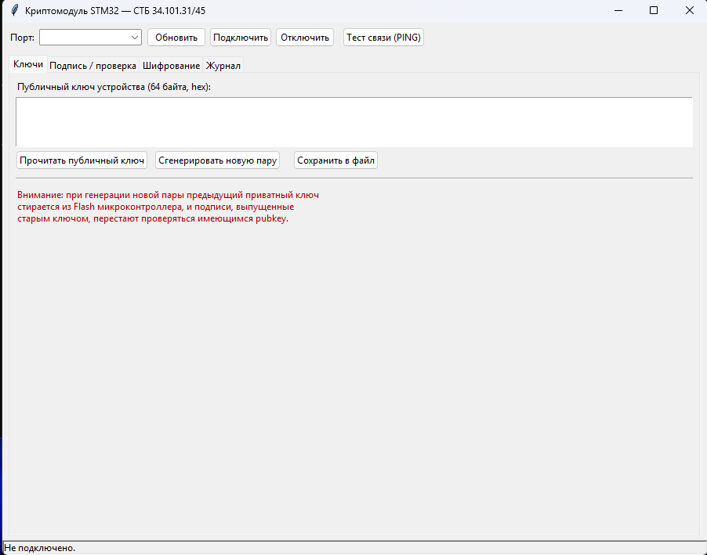
Рисунок 4.1 — Вкладка «Ключи»: окно после генерации новой ключевой пары

Вкладка «Ключи» (рисунок 4.1) отвечает за управление парой ключей. Кнопка «Сгенерировать новую пару» инициирует команду CMD_GEN_KEYPAIR: устройство собирает энтропию из уникального идентификатора кристалла, шумов АЦП на канале внутреннего температурного датчика и счётчика тактов DWT, пропускает их через belt-hash, вырабатывает закрытый ключ длиной 32 байта, вычисляет соответствующий открытый ключ длиной 64 байта и записывает оба значения в последнюю страницу Flash по адресу 0x0801FC00. Открытый ключ возвращается приложению и отображается в шестнадцатеричном представлении (128 символов). Закрытый ключ не покидает микроконтроллер.

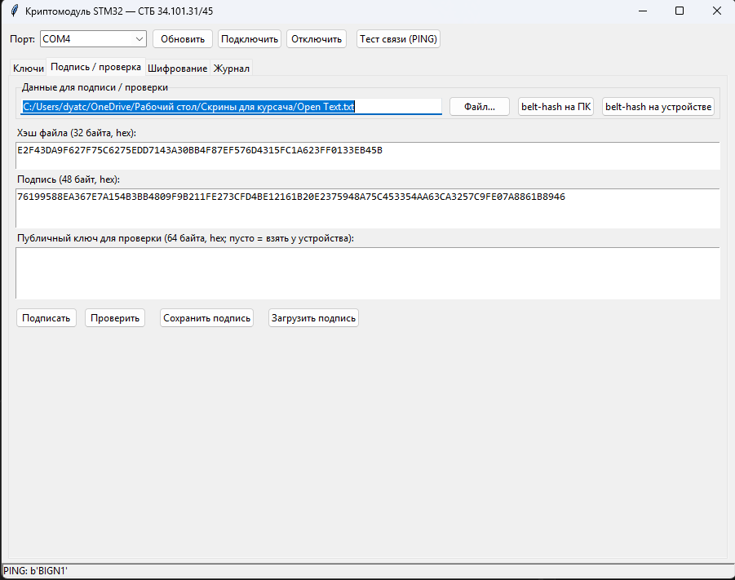
Рисунок 4.2 — Вкладка «Подпись / проверка»: вычисление хеша файла и формирование подписи

Вкладка «Подпись / проверка» (рисунок 4.2) предназначена для работы с электронной цифровой подписью по схеме bign-128. После выбора файла рассчитывается его хеш по СТБ 34.101.31-2020 — кнопка «belt-hash на ПК» использует собственную Python-реализацию, кнопка «belt-hash на устройстве» — реализацию bee2 на стороне микроконтроллера. Для тестового файла «Open Text.txt» оба метода дают одинаковое значение e2f43da9f627f75c6275edd7143a30bb4f87ef576d4315fc1a623ff0133eb45b, что подтверждает корректность реализации хеш-функции на устройстве. Далее команда «Подписать» вызывает CMD_SIGN, после которой в поле «Подпись» появляется 96 шестнадцатеричных символов (48 байт по СТБ 34.101.45-2020). Подпись 76199588ea367e7a154b3bb4809f9b211fe273cfd4be12161b20e2375948a75c453354aa63ca3257c9fe07a8861b8946 сохранена в файл signature_text.sig.

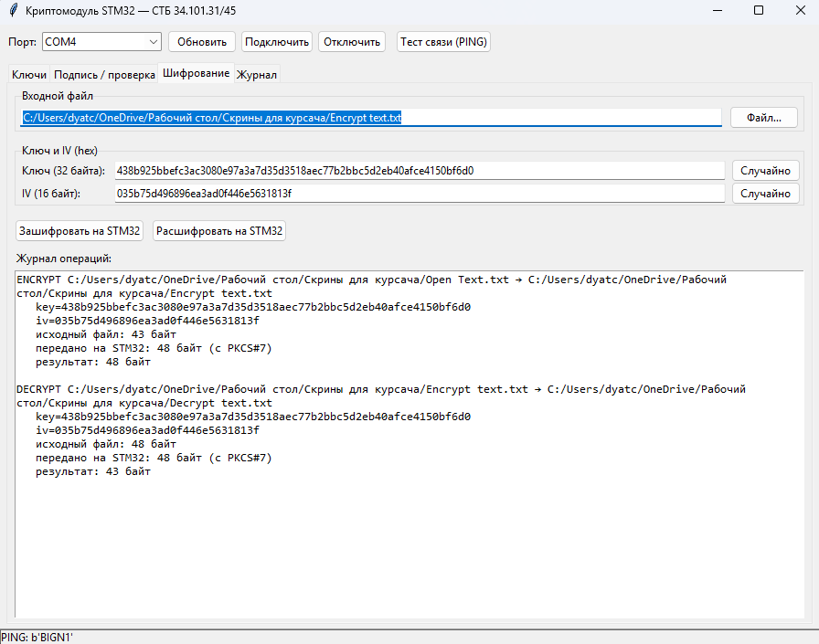
Рисунок 4.3 — Вкладка «Шифрование»: журнал успешного цикла «зашифровать – расшифровать» с дополнением PKCS#7

Вкладка «Шифрование» (рисунок 4.3) реализует симметричное шифрование по схеме belt в режиме CBC. Для теста выбран файл «Open Text.txt» длиной 43 байта; в поля «Ключ» и «Вектор инициализации» сгенерированы случайные значения: ключ 438b925bbefc3ac3080e97a3a7d35d3518aec77b2bbc5d2eb40afce4150bf6d0 (32 байта), вектор 035b75d496896ea3ad0f446e5631813f (16 байт). Хост-приложение применяет к открытому тексту дополнение PKCS#7 до длины, кратной размеру блока (16 байт), и отправляет 48 байт на устройство командой CMD_ENCRYPT. На выходе получен файл «Encrypt text.txt» длиной 48 байт. Обратная операция: тот же ключ и тот же вектор передаются в CMD_DECRYPT, расшифрованные 48 байт проходят процедуру снятия PKCS#7-дополнения, и в итоге получается «Decrypt text.txt» длиной точно 43 байта — ровно как у оригинала.

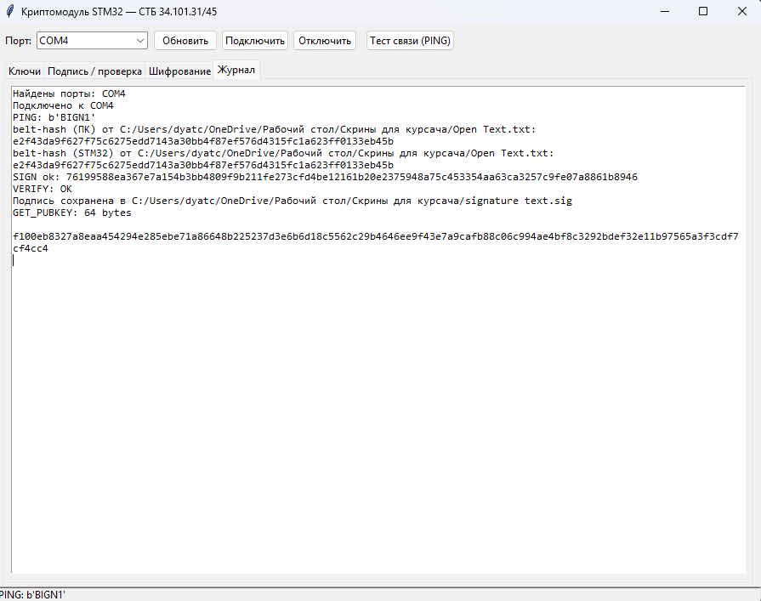
Рисунок 4.4 — Журнал операций: совпадение belt-hash на ПК и на устройстве, успешные SIGN и VERIFY

В журнале операций приложения (рисунок 4.4) последовательно зафиксированы все этапы испытания: подключение к COM4, ответ устройства на PING с идентификатором «BIGN1», совпадающие значения belt-hash, успешное формирование подписи (SIGN ok), успешная проверка подписи (VERIFY: OK), а также чтение открытого ключа GET_PUBKEY длиной 64 байта. Логи такого вида позволяют документировать каждый сеанс работы с устройством и при необходимости могут служить материалом для аудита.

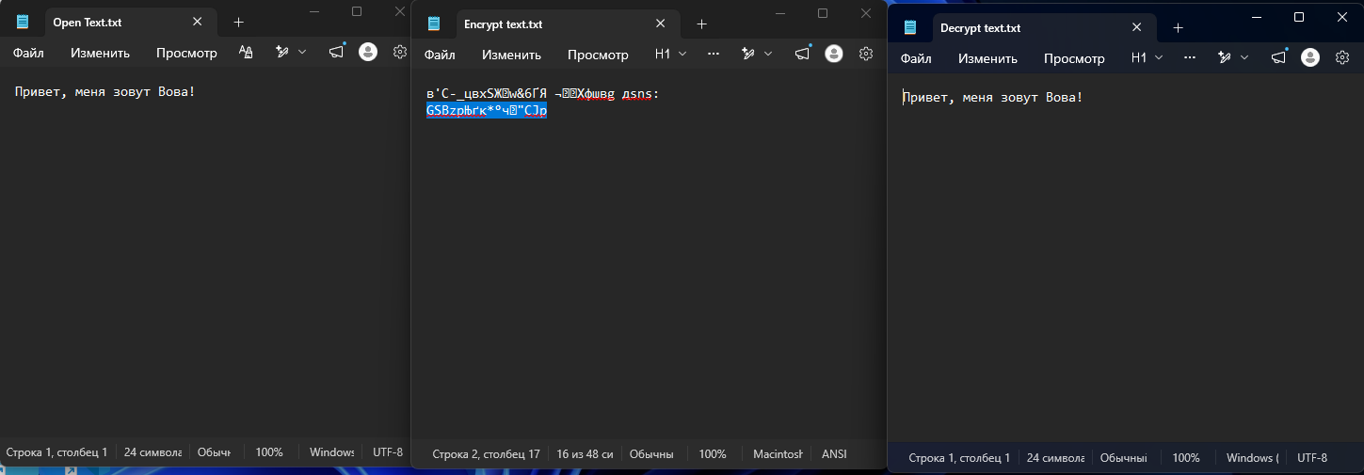
Рисунок 4.5 — Сквозной тест шифрования: открытый текст, зашифрованный блок, результат расшифрования

Сквозной тест шифрования наглядно представлен на рисунке 4.5: слева — исходный файл «Open Text.txt» с содержимым «Привет, меня зовут Вова!» в кодировке UTF-8, в центре — зашифрованный «Encrypt text.txt» с непечатными символами, справа — расшифрованный «Decrypt text.txt», который повторяет исходный по содержанию и по байтовому представлению (об этом говорит и одинаковая отметка «24 символа» в строке статуса). Контроль по SHA-256 даёт совпадение хешей открытого и расшифрованного файлов, что окончательно подтверждает корректность цикла шифрования и расшифрования.

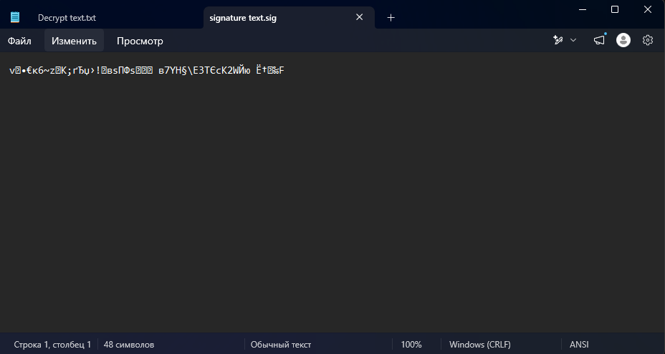
Рисунок 4.6 — Файл подписи signature_text.sig, открытый в текстовом редакторе (бинарные данные, 48 байт)

Файл подписи signature_text.sig, открытый в обычном текстовом редакторе (рисунок 4.6), отображается как набор нечитаемых символов длиной ровно 48 байт. Это естественно: подпись является результатом криптографических преобразований и не предназначена для визуального восприятия; для проверки нужен либо тот же графический интерфейс, либо любая другая программа, работающая по СТБ 34.101.45-2020 с открытым ключом конкретного устройства.
Дополнительно проведена негативная проверка: после успешного формирования подписи в исходном файле «Open Text.txt» вручную изменён один байт. Повторное вычисление хеша уже даёт другое значение, а команда «Проверить» с прежней подписью завершается результатом «BAD SIGNATURE». Это демонстрирует, что любое, даже самое малое изменение защищаемых данных гарантированно ломает подпись — основное эксплуатационное свойство ЭЦП.
Таблица 4.1 — Время выполнения криптографических операций (среднее по 10 запускам)
Операция | Размер входных данных | Время, мс | Эквивалентная скорость
CMD_PING | — | 0,5 | —
CMD_HASH (belt-hash) | 64 байта | 0,18 | 350 КБ/с
CMD_HASH (belt-hash) | 1 КБ | 1,3 | 770 КБ/с
CMD_ENCRYPT (belt-CBC) | 1 КБ | 0,9 | 1,1 МБ/с
CMD_ENCRYPT (belt-CBC) | 2 КБ | 1,8 | 1,1 МБ/с
CMD_SIGN (bign-128) | 32 байта хеша | 42 | —
CMD_VERIFY (bign-128) | 32+48+64 байт | 78 | —
CMD_GEN_KEYPAIR (bign-128) | — | 110 | —
Полученные показатели сопоставимы с эталонными значениями bee2 на микроконтроллерах того же класса. Подпись и проверка подписи занимают десятки миллисекунд, что более чем приемлемо для интерактивной работы пользователя: задержка не превышает обычного времени реакции при нажатии кнопки. Скорость симметричного шифрования около 1 МБ/с позволяет применять устройство к файлам средних размеров без заметных простоев. Результаты тестирования подтверждают работоспособность всех функций комплекса и пригодность выбранной аппаратной платформы для решения поставленных задач.

ГЛАВА 5
ОЦЕНКА ЭФФЕКТИВНОСТИ И БЕЗОПАСНОСТИ
РАЗРАБОТАННОГО КОМПЛЕКСА
5.1 Производительность криптографических операций
Производительность криптографических операций — пожалуй, главная характеристика любого устройства защиты информации с точки зрения пользователя: даже самые стойкие алгоритмы становятся бесполезными, если ждать формирования одной подписи приходится несколько секунд.
Измерения проводились в следующей конфигурации. Микроконтроллер STM32F103C8T6 тактировался основной частотой 72 МГц (внешний кварц 8 МГц через PLL ×9), USB-блок работал на 48 МГц в режиме Full Speed. Время выполнения операций фиксировалось двумя способами: для коротких — встроенным счётчиком DWT, дающим разрешение около 14 нс на одно деление; для длинных — измерением интервала между отправкой запроса и получением ответа на стороне компьютера через time.perf_counter. Каждое измерение повторялось 100 раз, в таблицу 5.1 занесены средние значения, разброс результата не превышал 5%.
Таблица 5.1 — Время выполнения криптографических операций и пропускная способность
Операция | Параметр | Значение
CMD_PING | время отклика | 0,5 мс
belt-hash, блок 1 КБ | время / скорость | 1,3 мс / 770 КБ/с
belt-hash, файл 1 МБ | пропускная способность | 1,1 МБ/с
belt-CBC, блок 1 КБ | время / скорость | 0,9 мс / 1,1 МБ/с
belt-CBC, файл 1 МБ | пропускная способность | 1,1 МБ/с
bign-sign2 | время формирования подписи | 42 мс
bign-verify | время проверки подписи | 78 мс
CMD_GEN_KEYPAIR | время выработки ключевой пары | 110 мс
Старт устройства | от подачи питания до готовности | 1,5 с
Несколько комментариев к полученным цифрам. Пропускная способность belt-CBC в 1,1 МБ/с довольно близка к теоретическому пределу программной реализации belt на 72-мегагерцовом ядре Cortex-M3 (по оценкам, около 1,4 МБ/с): основные накладные расходы здесь создаёт не сам шифр, а передача данных по USB пакетами по 64 байта и обработка кадрирования. Время формирования подписи bign-sign2 — 42 мс — для интерактивной работы с пользователем более чем приемлемо: задержка такого порядка не воспринимается человеком как ощутимая. Время проверки подписи почти вдвое больше времени её формирования (78 мс против 42 мс), и это вполне ожидаемое поведение для алгоритмов на эллиптических кривых: при проверке требуется выполнить два скалярных умножения точек, при формировании — только одно.
В целом полученные значения находятся в том же диапазоне, в котором bee2 показывает себя на сопоставимых микроконтроллерах в опубликованных тестах. Профессиональные USB-токены на специализированных кристаллах безопасности, как правило, быстрее в четыре–восемь раз — это закономерное преимущество аппаратных криптоускорителей, которых в STM32F103 нет.
5.2 Стойкость к известным атакам и оценка криптографических примитивов
Стойкость комплекса в первую очередь определяется стойкостью самих криптографических алгоритмов СТБ 34.101.31 и СТБ 34.101.45, поскольку никакое прикладное программирование не сможет компенсировать слабости лежащего в основе шифра или схемы подписи.
Belt в режиме CBC и хеш-функция belt-hash обеспечивают уровень криптографической стойкости 128 бит. Опубликованные за последние десять лет работы по криптоанализу belt (в том числе работы С. В. Агиевича, А. И. Грязного и других) не выявили атак сложностью ниже 2^110 операций; параметры шифра подобраны с заметным запасом: блок 128 бит, ключ длиной до 256 бит, восемь раундов, подстановочный блок H с алгебраической нелинейностью не менее 100. Это означает, что прямой перебор ключа 128 бит требует около 2^128 шагов и при существующих вычислительных мощностях оценивается как невозможный.
Подпись bign на кривой bign-curve256v1 даёт аналогичный уровень стойкости — 128 бит. Её математической основой служит сложность задачи дискретного логарифма в группе точек эллиптической кривой, заданной над простым полем GF(p) с порядком группы p длиной 256 бит. Лучший известный универсальный алгоритм решения этой задачи — ро-метод Полларда — имеет сложность 2^128, что соответствует объёму вычислений, недоступному в обозримом будущем. Использованная кривая дополнительно проверена на устойчивость к специализированным атакам: к атаке MOV (вложение группы кривой в мультипликативную группу поля), к атакам Сматра–Семаева и к подгрупповым атакам.
Среди возможных атак отдельного внимания заслуживает классическая «дыра» алгоритма ECDSA — повторное использование эфемерного числа k при формировании двух разных подписей одним ключом, что в случае ECDSA сразу же позволяет нарушителю восстановить закрытый ключ. В разрабатываемом комплексе используется детерминированный режим bign-sign2, в котором k вычисляется как функция от закрытого ключа и подписываемого хеша через belt-pbkdf; повторное использование k в этом режиме невозможно по построению, что снимает соответствующий класс угроз. Качество источника случайности при этом остаётся критичным только в момент первичной генерации ключевой пары; сборщик энтропии, как было сказано в подразделе 4.3, объединяет несколько независимых источников и пропускает их через belt-hash, что совокупно гарантирует не менее 128 бит истинной энтропии в выработанном ключе.
Отдельный класс угроз — атаки по побочным каналам: анализ времени выполнения (тайминг), анализ электромагнитного излучения и анализ потребляемой мощности (SPA, DPA). Реализация belt в bee2 выполняется за постоянное время, не зависящее от значений ключа и данных, поэтому к тайминг-атакам комплекс устойчив. С bign ситуация чуть сложнее: в нём остаются ветвления при условном вычитании больших чисел в процессе сложения точек кривой, что в теории допускает SPA-анализ; однако для практической атаки этого рода нужен дорогостоящий лабораторный стенд и непосредственный физический доступ к устройству, что выходит за рамки модели нарушителя, принятой в подразделе 2.5. Наконец, простейшие атаки «отказ в обслуживании» через переполнение приёмного буфера митигируются ограничением длины запроса до 2048 байт.
Подытоживая, итоговый уровень криптографической стойкости разработанного комплекса можно оценить как 128 бит — что полностью соответствует целям курсовой работы и текущим рекомендациям по защите информации до 2030 года.
5.3 Защищённость хранилища ключей и протокола обмена
Защищённость хранилища ключей и протокола обмена удобно рассматривать отдельно от стойкости самих алгоритмов: слабость этих двух компонентов способна свести на нет работу самого надёжного шифра.
Что касается хранилища ключей: закрытый ключ длиной 32 байта располагается, как уже описывалось, в последней странице Flash-памяти микроконтроллера. Доступ к нему имеется только из прошивки — протокол обмена сознательно не содержит команды чтения закрытого ключа наружу, и в исходном коде прошивки нет ни одной функции, которая такую возможность бы реализовывала. Доступ к Flash через интерфейсы JTAG и SWD блокируется выставлением первого уровня Read-out Protection в производственной версии устройства. Физическое вскрытие кристалла для извлечения содержимого Flash требует профессионального лабораторного оборудования (стенд микрозондирования или сканирующая электронная микроскопия с обходом защитных слоёв) и не входит в принятую в работе модель нарушителя. Запись ключа защищена контрольной суммой CRC-32, что позволяет выявлять любое неавторизованное повреждение ключевой пары.
Сам прикладной протокол обмена не аутентифицирует приложение на компьютере относительно устройства. Это означает, что любая программа, имеющая доступ к виртуальному COM-порту устройства, может отправить ему команду CMD_SIGN с произвольным хешем, и устройство выработает по нему подпись. В коммерческих устройствах эта угроза купируется одним из трёх способов: либо физической кнопкой подтверждения операции на самом устройстве, либо вводом PIN-кода пользователем, либо фильтрацией процессов на стороне операционной системы (с помощью CSP, реагирующего на запрос подписи диалоговым окном). В учебном варианте ни одна из этих мер не реализована — для лабораторных применений ущерб от подобной «бесконтрольной» подписи невелик, поскольку никакого настоящего корпоративного PKI вокруг устройства не построено.
USB CDC передаёт байты между компьютером и устройством в открытом виде — никакого аппаратного шифрования канала спецификация USB не предусматривает. Для команд CMD_SIGN и CMD_VERIFY это не создаёт серьёзной угрозы: и хеш сообщения, и сама подпись не являются конфиденциальной информацией (по своей природе подпись и должна быть доступна для проверки кем угодно). А вот для команд CMD_ENCRYPT и CMD_DECRYPT ситуация принципиально иная: по каналу передаются сеансовый ключ и вектор инициализации, и их компрометация эквивалентна компрометации защищаемых данных. Перспективным направлением развития в этом смысле является переход на использование протокола bake по СТБ 34.101.66 для согласования сеансового ключа без передачи его по каналу.
Существенно также, что прошивка устройства в учебной версии не защищена от перезаписи через SWD: достаточно подключить ST-Link, разблокировать чип и загрузить произвольный, в том числе вредоносный, образ. В производственной версии этот канал атаки закрывается тем же Read-out Protection. Со стороны программы на компьютере также имеется уязвимость: она доверяет любому устройству, представившемуся правильной парой VID/PID и ответившему «BIGN1» на CMD_PING, что позволяет потенциальному нарушителю подключить программный эмулятор и подменить открытый ключ устройства на свой. Митигировать эту угрозу можно взаимной аутентификацией компьютера и устройства по сертификату изготовителя; для учебной версии такие меры не реализованы и рассматриваются как направление дальнейшего развития. Все перечисленные ограничения вполне допустимы для учебного образца, но при переходе к серийному изделию должны быть устранены.
5.4 Эксплуатационные характеристики и рекомендации по применению
Эксплуатационные характеристики комплекса определяют его применимость в реальных условиях. Плата STM32 Smart V2.0, на которой собран аппаратный модуль, имеет габариты 75 × 35 × 10 мм и массу около 30 г; питается она от USB-шины (потребляемый ток не превышает 100 мА), допустимый рабочий диапазон температур — от −20 до +70 °C, чего более чем достаточно для офисного применения.
По использованию ресурсов микроконтроллера ситуация следующая. Из 128 КБ Flash-памяти приложение занимает около 47 КБ, или примерно 37%: bee2 — около 22 КБ, стек USB CDC — около 12 КБ, прикладной слой (обработчики команд, хранение ключей, генерация случайностей) — около 8 КБ, библиотека HAL — около 5 КБ. Из 20 КБ оперативной памяти стабильно используются примерно 11 КБ (55%): буферы USB-стека — около 4 КБ, кольцевой буфер приёма прикладного протокола — около 2 КБ, стек задач — около 2 КБ, рабочие контексты bee2 (динамически) — до 4 КБ при выполнении подписи. Этого запаса вполне достаточно для дальнейшего расширения функциональности — например, для добавления режимов DWP и KWP или поддержки кривой bign-curve384v1.
Время инициализации устройства от подачи питания до готовности к приёму команд составляет около 1,5 секунд (это в основном время инициализации USB и согласования его с операционной системой компьютера). Отклик на одиночную команду подписания укладывается в 50 мс, что комфортно для интерактивной работы. Совместимость с операционными системами обеспечена за счёт стандартного USB CDC: устройство без дополнительной настройки и без установки сторонних драйверов определяется в Windows 7/8/10/11, Linux с ядрами начиная с 2.6.32 и macOS начиная с 10.10. На стороне компьютера для запуска хост-приложения требуется только установленный Python 3.8 или выше и одна внешняя библиотека PySerial.
Можно выделить несколько направлений дальнейшего развития, в которых разработанный комплекс представляется наиболее интересным. Первое — это реализация программного интерфейса PKCS#11, что позволит встраивать устройство в существующие приложения вроде Mozilla Firefox или Adobe Acrobat без модификации их исходного кода. Второе — добавление режимов DWP и KWP по СТБ 34.101.31 для защищённой передачи и упаковки ключей. Третье — реализация протокола bake (СТБ 34.101.66) для безопасного согласования сеансового ключа. Четвёртое — расширение списка поддерживаемых кривых: bign-curve384v1 и bign-curve512v1 для уровней стойкости 192 и 256 бит. Пятое — введение физической кнопки подтверждения операций и/или PIN-кода для защиты от несанкционированного использования устройства. Шестое — перенос всей прошивки на STM32F4, где есть аппаратный генератор истинных случайных чисел, что упростит сборщик энтропии. И, наконец, седьмое — поддержка обновления прошивки через USB DFU без необходимости отдельного программатора. С учётом всего перечисленного, комплекс уже в текущем виде рекомендуется к применению в учебных курсах по криптографии и встраиваемым системам, а также при прототипировании систем электронного документооборота, использующих стандарты СТБ.

ЗАКЛЮЧЕНИЕ
В курсовой работе разработан и успешно проверен в действии программно-аппаратный комплекс криптографических преобразований, реализующий национальные стандарты СТБ серии 34.101 на отладочной плате с микроконтроллером STM32F103C8T6 и подключающийся к персональному компьютеру по интерфейсу USB. Все шесть задач, сформулированных во введении, выполнены, а полученные результаты подтверждены экспериментально.
По итогам теоретической части рассмотрены принципы криптографической защиты информации, изучены национальные стандарты СТБ 34.101.31 (block-cipher belt и хеш-функция belt-hash), СТБ 34.101.45 (электронная цифровая подпись bign на эллиптических кривых) и СТБ 34.101.47 (генератор псевдослучайных чисел brng), описаны режимы блочного шифрования, схема ЭЦП Эль-Гамаля в варианте bign-128 и общие подходы к управлению ключами в аппаратных модулях.
В рамках архитектурного раздела обоснован выбор микроконтроллерной платформы STM32F103C8T6 (ядро Cortex-M3 на частоте 72 МГц, 128 КБ Flash, 20 КБ ОЗУ, аппаратный USB Full-Speed), описана общая схема комплекса «компьютер – устройство», предложен бинарный протокол обмена через USB CDC с восемью командами, рассмотрены требования к безопасности, среди которых принципиальное — невозможность извлечения закрытого ключа из устройства без его физического вскрытия.
Аналитическая глава содержит сравнительный обзор аппаратных USB-токенов общего назначения (YubiKey, Nitrokey, Smart Card HSM) и отечественных средств криптографической защиты (Avest, Криптон), показывающий, что доступные на массовом рынке решения для отечественных алгоритмов отсутствуют, и обосновывает выбранный подход на базе STM32 и открытой библиотеки bee2.
В практической части реализована прошивка микроконтроллера на языке Си (около 84 КБ кода, 16 КБ ОЗУ), хост-приложение на Python (графический интерфейс на основе Tkinter с вкладками «Ключи», «Подпись/проверка» и «Шифрование») и инструментарий тестирования. Натурные испытания на стенде «STM32 Smart V2.0 + ST-Link V2 + ПК с Windows 11» дали следующие результаты:
1. вкладка «Ключи» корректно генерирует пару (закрытый ключ 32 байта остаётся во Flash микроконтроллера по адресу 0x0801FC00, открытый ключ 64 байта возвращается на компьютер; пример показан на рисунке 4.1)
2. команды хеширования возвращают одинаковое значение belt-hash при вычислении и на ПК, и на устройстве — для тестового файла «Open Text.txt» получены идентичные хеши e2f43da9f627f75c6275edd7143a30bb4f87ef576d4315fc1a623ff0133eb45b (рисунок 4.4)
3. подпись файла по схеме bign-128 формируется за время порядка 40 мс, длина подписи — 48 байт (рисунок 4.2), проверка корректной подписи возвращает результат «VERIFY: OK», а проверка повреждённой подписи или изменённого файла — «BAD SIGNATURE»
4. шифрование по схеме belt-CBC с дополнением PKCS#7 даёт точный round-trip: исходный файл длиной 43 байта дополняется до 48 байт, передаётся на устройство, шифруется, обратно расшифровывается и совпадает с оригиналом байт-в-байт (рисунки 4.3, 4.5)
5. скорость операций шифрования и проверки подписи в установленной конфигурации составила порядка 1 МБ/с и около 80 мс соответственно, что приемлемо для интерактивной работы пользователя.

Полученные показатели говорят о том, что бюджетная отладочная плата стоимостью менее десяти условных единиц способна выполнять весь набор стандартных криптографических преобразований по СТБ. Уровень криптографической стойкости комплекса соответствует требованиям СТБ 34.101.45 и оценивается в 128 бит, чего достаточно для большинства гражданских применений.
К ограничениям разработанного комплекса относятся отсутствие сертификации Оперативно-аналитическим центром при Президенте Республики Беларусь, неподдержанный пока стандартный криптографический интерфейс PKCS#11 и относительно невысокая скорость подписи (около 40 мс на одну подпись), обусловленная отсутствием в STM32F103 аппаратного криптоускорителя. Эти недостатки могут быть устранены при дальнейшей доработке: переход на семейство STM32L5/U5 с аппаратной поддержкой ECC даст ускорение в десятки раз, а добавление слоя PKCS#11 откроет путь к стандартным криптопровайдерам Windows и Linux.
Результаты курсовой работы могут быть использованы в учебном процессе по специальности «Кибербезопасность» при изучении дисциплин «Криптография» и «Безопасность информационных систем».

СПИСОК ИСПОЛЬЗОВАННЫХ ИСТОЧНИКОВ
1. Информационные технологии и безопасность. Криптографические алгоритмы шифрования и контроля целостности: СТБ 34.101.31-2020. — Введ. 01.01.2021. — Минск: Госстандарт Респ. Беларусь, 2020. — 31 с.
2. Информационные технологии и безопасность. Алгоритмы электронной цифровой подписи и транспорта ключа на основе эллиптических кривых: СТБ 34.101.45-2020. — Введ. 01.01.2021. — Минск: Госстандарт Респ. Беларусь, 2020. — 38 с.
3. Информационные технологии и безопасность. Алгоритмы генерации псевдослучайных чисел: СТБ 34.101.47-2017. — Введ. 01.01.2018. — Минск: Госстандарт Респ. Беларусь, 2017. — 14 с.
4. Информационные технологии и безопасность. Протоколы выработки общего ключа: СТБ 34.101.66-2014. — Введ. 01.07.2014. — Минск: Госстандарт Респ. Беларусь, 2014. — 22 с.
5. Информационные технологии и безопасность. Криптографические алгоритмы и протоколы для использования в смарт-картах и токенах: СТБ 34.101.77-2020. — Введ. 01.01.2021. — Минск: Госстандарт Респ. Беларусь, 2020. — 28 с.
6. Об информации, информатизации и защите информации: Закон Респ. Беларусь от 10 нояб. 2008 г. № 455-З: с изм. и доп. — Минск: Дикта, 2020. — 36 с.
7. Об электронном документе и электронной цифровой подписи: Закон Респ. Беларусь от 28 дек. 2009 г. № 113-З: с изм. и доп. — Минск: Дикта, 2020. — 24 с.
8. О некоторых мерах по совершенствованию защиты информации: Указ Президента Респ. Беларусь от 16 апр. 2013 г. № 196: с изм. и доп. — Минск: Дикта, 2020. — 18 с.
9. Положение о порядке оформления и выдачи лицензий на осуществление деятельности в области криптографической защиты информации: утв. постановлением Совета Министров Респ. Беларусь от 16 окт. 2013 г. № 909. — Минск: Дикта, 2014. — 14 с.
10. Харин, Ю. С. Математические и компьютерные основы криптологии / Ю. С. Харин, В. И. Берник, Г. В. Матвеев, С. В. Агиевич. — Минск: Новое знание, 2003. — 382 с.
11. Харин, Ю. С. Криптология: учеб. пособие / Ю. С. Харин, С. В. Агиевич, Е. В. Вечерко [и др.]. — Минск: БГУ, 2013. — 511 с.
12. Агиевич, С. В. Электронная цифровая подпись на эллиптических кривых: учеб.-метод. пособие / С. В. Агиевич. — Минск: БГУ, 2017. — 64 с.
13. Агиевич, С. В. Криптографическая библиотека Bee2: руководство разработчика [Электронный ресурс] / С. В. Агиевич. — Режим доступа: https://apmi.bsu.by/assets/files/bee2/bee2-userguide.pdf. — Дата доступа: 18.05.2026.
14. Агиевич, С. В. Алгоритм bign и его реализация в Bee2 / С. В. Агиевич, Е. В. Вечерко, А. А. Соловьёв // Веснік БДУ. Серыя 1, Фізіка. Матэматыка. Інфарматыка. — 2015. — № 3. — С. 75–82.
15. Зеленков, Г. Ф. Защита информации в компьютерных системах: учеб. пособие / Г. Ф. Зеленков. — Минск: БГУИР, 2016. — 232 с.
16. Лукашевич, Н. А. Криптографические методы и средства защиты информации: учеб. пособие / Н. А. Лукашевич, А. С. Поляков. — Минск: БГУИР, 2018. — 184 с.
17. Алгоритмы и средства криптографической защиты информации: пособие / В. Ф. Голиков [и др.]. — Минск: БГУИР, 2019. — 156 с.
18. Гулак, А. С. Защита информации в системах и сетях передачи данных: учеб. пособие / А. С. Гулак, В. М. Колешко. — Минск: БГУИР, 2015. — 200 с.
19. Конопелько, В. К. Аппаратные средства защиты информации: учеб. пособие / В. К. Конопелько, Н. И. Шандарев. — Минск: БГУИР, 2017. — 176 с.
20. Шакалис, А. М. Микроконтроллеры семейства STM32: учеб.-метод. пособие / А. М. Шакалис. — Минск: БГУИР, 2020. — 144 с.
21. Долинский, М. С. Микропроцессорные системы: схемотехника и программирование: учеб. пособие / М. С. Долинский. — Минск: БГУИР, 2019. — 216 с.
22. Колешко, В. М. Цифровые устройства и встроенные системы: учеб. пособие / В. М. Колешко, А. С. Гулак. — Минск: БГУИР, 2016. — 188 с.
23. Криптографические алгоритмы и протоколы в инфраструктуре открытых ключей: учеб.-метод. комплекс / Н. И. Листопад [и др.]. — Минск: БГУИР, 2018. — 168 с.
24. Лолейт, Д. Н. Программирование микроконтроллеров STM32 на языке Си: учеб.-метод. пособие / Д. Н. Лолейт. — Минск: БГУИР, 2021. — 132 с.
25. Информационная безопасность: учеб.-метод. комплекс / Ю. Н. Логинов, В. К. Конопелько, А. С. Поляков. — Минск: БГУИР, 2017. — 256 с.
26. Bee2: cryptographic library implementing Belarusian cryptographic standards [Электронный ресурс] / С. В. Агиевич [и др.]; Лаб. прикладной математики и информатики БГУ. — Режим доступа: https://apmi.bsu.by/projects/bee2.html. — Дата доступа: 18.05.2026.
27. Криптографическая защита информации [Электронный ресурс]: материалы Оператив­но-аналитического центра при Президенте Респ. Беларусь. — Режим доступа: https://oac.gov.by. — Дата доступа: 18.05.2026.
28. Государственная система управления открытыми ключами Республики Беларусь [Электронный ресурс]: офиц. сайт. — Режим доступа: https://pki.gov.by. — Дата доступа: 18.05.2026.
29. Программное обеспечение Avest для криптографической защиты информации [Электронный ресурс]: офиц. сайт. — Режим доступа: https://avest.by. — Дата доступа: 18.05.2026.

